СОДЕРЖАНИЕ

ВВЕДЕНИЕ 5

1 СИСТЕМНЫЙ АНАЛИЗ И ПОСТАНОВКА ЗАДАЧИ 7

1.1 Описание объекта автоматизации 7

1.2 Обзор аналогичных приложений 8

1.3 Обоснование необходимости разработки системы 12

1.4 Постановка задачи на создание системы 12

**2 ПРОЕКТИРОВАНИЕ** 14

2.1 Проектирование структуры системы 14

2.2 Проектирование программного обеспечения системы 15

2.3 Структура информационного обеспечения 17

2.3 Структура пользовательского интерфейса 23

3 РЕАЛИЗАЦИЯ И ИСПЫТАНИЕ 31

3.1 Выбор средств реализации системы 31

3.2 Реализация СОД 33

3 36

3.3 Тестирование СОД 36

4 ТЕХНИКО-ЭКОНОМИЧЕСКОЕ ОБОСНОВАНИЕ 58

4.1 Исходные данные для осуществления расчета 58

4.2 Расчет объема функций 58

4.3 Расчет полной себестоимости ПО 60

4.4 Расчет отпускной цены и чистой прибыли 64

5 ЭНЕРГО– И РЕСУРСОСБЕРЕЖЕНИЕ 67

5.1 Ресурсосбережение 67

5.2 Энергосбережение 68

ЗАКЛЮЧЕНИЕ 70

Список сокращений 71

Список Литературы 72

# ВВЕДЕНИЕ

Денежный долг - это достаточно интересная сфера отношений. Мы сами часто даем в долг, у нас просят дать в долг. Все, кто хоть раз участвовал в этом финансовой операции, могут отметить одно правило – взять в долг гораздо легче, чем отдать его.

Ситуаций может быть много, это и друг забывший дома кошелек, и ситуация, когда один человек покупает подарок, а остальные позже с ним рассчитываются, это очень актуальна в такие праздники как: 8 марта и 23 февраля. Или организация мероприятие, где друзья платят друг за друга. Это может быть поход в кино или кофе группы людей. Бывает, коллеги на работе скидываются на пиццу. Совместный отдых друзей. Но что делать если иногда небольшие суммы забываются? Конечно, можно вести записи на бумажке, но а можно использовать мобильное приложение, которое будет вести учет финансовых взаимоотношений пользователей. Будет напоминать о том, что нужно вернуть долг. Не нужно все это вести в голове, а просто посмотреть в приложение.

Объектом разрабатываемое системы являются финансовое взаимоотношение группы людей.

Целью автоматизации является сокращение затрат и времени на учет и обработку финансовых операций группы пользователей.

Система должна обеспечивать:

‑ ведение базы данных (данные о пользователях, работах, о друзьях пользователях, данные о транзакциях пользователя, долги пользователя, займы пользователя)

‑ комплекс задач, обеспечивающих управление доступом, сохранность, восстанавливаемость информации, авторизацию пользователей, регистрация пользователей, управление профилями пользователей.

‑ функционал для поиска пользователей.

‑ комплекс задач, обеспечивающих управлением транзакциями.

‑ просмотр займов

‑ функционал для добавления в друзья, удаления из друзей.

‑ просмотр личной информации друга, где можно будет увидеть номер карточки, куда перечислить деньги.

‑ просмотр долгов и займов определённого друга.

Для разработки системы необходимо:

- обследовать предметную область;

- выбрать концепцию построения системы и средств разработки;

- разработать структуру системы, интерфейс, отчетные формы, модули ПО, спроектировать БД;

- провести тестирование, испытание системы, документирование результатов разработки.

# 1 СИСТЕМНЫЙ АНАЛИЗ И ПОСТАНОВКА ЗАДАЧИ

## 1.1 Описание объекта автоматизации

Объектом автоматизации данного дипломного проекта является «финансовое взаимоотношение группы людей.».

Цель автоматизации – сокращение затрат и времени на учет и обработку финансовых операций группы пользователей.

Деньги – это универсальный эквивалент, который определяет стоимость товаров и услуг. Во все времена деньги играли важнейшую роль в повседневной жизни людей. Все мы пользуемся этим ресурсом. Неумелое использования этого ресурса приводит к ситуации, когда нужно одалживать деньги. Также в жизни бывают сложные ситуации, когда нужно что-то купить ценное, к примеру квартиру или машину. Или нужен начальный капитал для того, чтобы открыть свой бизнес. Таких ситуаций в жизни очень много. Да можно эти проблемы решить походом в банк, и взять кредит под большие проценты. И выплачивать этот кредит несколько десятков лет. Но я считаю, что лучше взять в долг у родных или друзей. И потихоньку выплачивать долг без каких-либо процентов.

Рассмотрим и другие жизненные ситуации. Группа людей скидывается на какое-нибудь мероприятие. Это может быть праздник: новый год, 8 марта, 23 февраля и т. д. Или к примеру, друзья спланировали совместный отдых. Поход друзей в кино. Заказ пиццы коллег на работе. Бронирование спортивного зала футбольной команде. Все выше упомянутые ситуации в основном проходят по одному сценарию. Есть человек, который ответственный за мероприятие. Этот ответственный бедолага должен собрать у всех деньги и оплатить за все. Если большая компания людей, то найдутся те кто забудут принести ну или те, у кого нет денег сейчас и они обещают потом отдать. Их нужно всех запомнить и потом еще и напоминать, тратя на это свои нервы.

Сейчас двадцать первый век и деньги можно скинуть через интернет на банковскую карточку. Но для этого нужно знать номер карты одолжившего.

Как видим очень много жизненных ситуаций связанных с долгами. Проблемы, причисленные мной до сих пор актуальны.

И перед собой я поставил цель создать автоматизированную систему. Которая решала бы эти проблемы.

Существует не так уж много систем для учета и управлениям долгами. В, изученных мною, аналогах были выявлены существенные недостатки. И эти недостатки необходимо избежать в своей системе.

В ходе разработки данного проекта были выявлены следующие особенности системы, которые необходимо учесть в данном продукте:

* Хранение бд на веб –сервере а не локально, это позволит восстановит данные при загрузки приложения на новое устройство. При переустановки приложения также все можно будет восстановить.
* Создать приложение, в котором можно реально работать с реальными пользователями, а не приложения формата записная книжка.
* Поиск существующих пользователей, добавления в друзья, удаления из друзей.
* Создание транзакций, и управление ими.
* Просмотр должников.
* Просмотр займов.
* Просмотр личной информации друга, где можно будет увидеть номер карточки, куда перечислить деньги.
* Просмотр долгов и займов определённого друга.

## 1.2 Обзор аналогичных приложений

На рынке существуют подобные решение, так как данные проблемы актуальные, приведем основные и самые популярные на рынке, на данный момент. Но все они в основном имеет один недостаток, так как они работают как записная книжка и при удалении приложения пропадут и все долги. Конечно, если у тебя долгов больше, чем займов ‑ это даже хорошо. Ну если серьезно ‑ это большой недостаток. А также они работают с записями, а не реальными пользователями. В таких приложения ты не можешь воздействовать на пользователя, напомнить ему, или потвердеть что деньги вы получили. Это тоже большой недостаток.

*Книга Долгов* – это небольшое приложение, помогающее вести учет долгов и должников, с простым, не загруженным лишними возможностями интерфейсом.

Просто нажмите кнопку "+", когда платите за кого-то, даёте другу деньги в долг или сами берёте в долг. Введите имя человека, выберите "дать" или "взять" в долг, введите сумму - готово! Меняйте валюту при необходимости, выбирая из списка "любимых" или всех валют мира. Измените дату или введите комментарий при желании, для удобства дальнейшего учёта. Введите имена нескольких человек, чтобы разделить долг между ними; добавьте "я" или "себе", чтобы учесть себя в разделении затрат.

Чтобы погасить долг, проведите пальцем по строке в списке долгов - или используйте действия, такие как "Погасить этот долг" или "Погасить полностью", чтобы сохранить всю историю обмена. Ее можно будет отправить другу или скопировать, используя действие "Отправить".

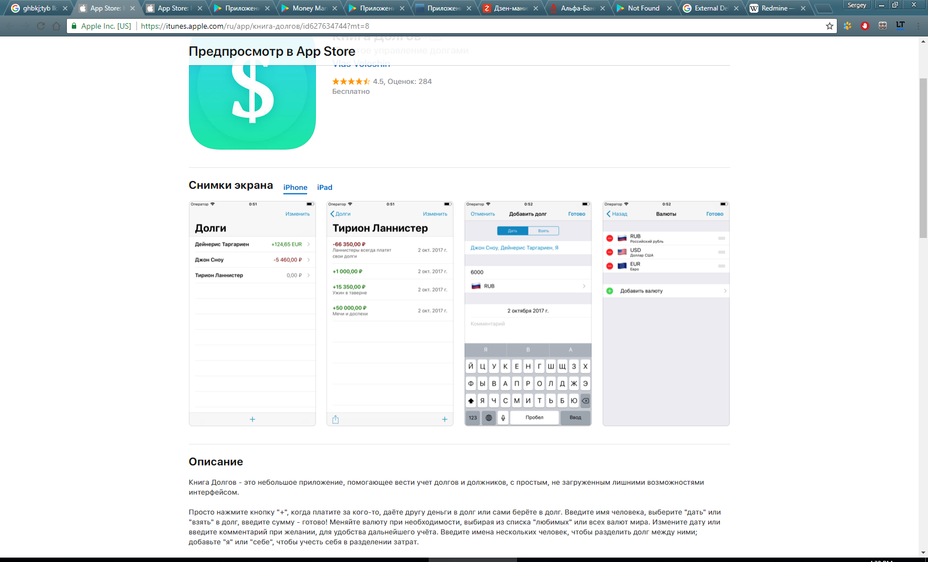

Рисунок 1.1 – Приложение ‑ книга долгов

*IOU* - приложение для учета долгов, как денежных, так и предметов. С такими функциями как оповещения, регулярные долги и платежи вы сможете вести учет займов, периодических платежей и личных долгов - все в одном приложении! Синхронизация с ioutool.net позволяет хранить и редактировать данные на разных мобильных устройствах и в браузере. Вы даже можете предоставить совместный доступ к долгам вашим контактам.

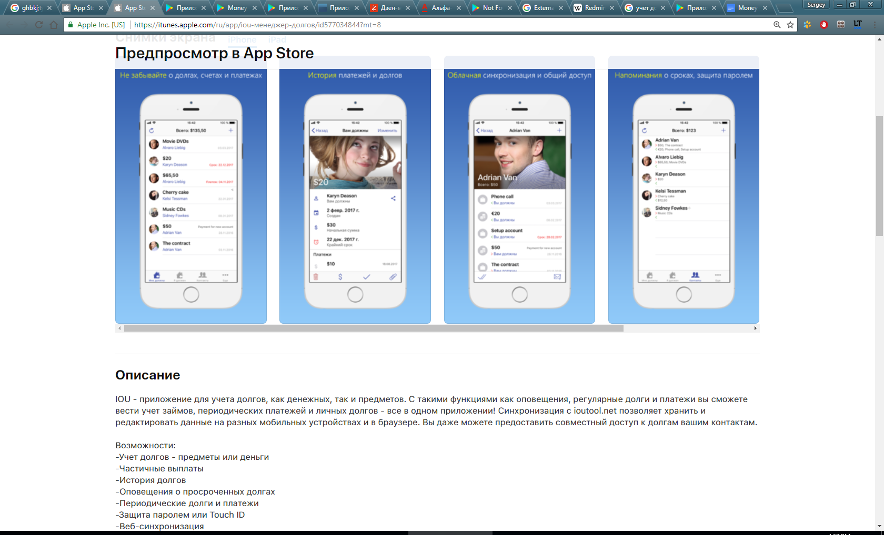

Рисунок 1.2 – Приложение ‑ IOU

*PayMeBack* — очень простое приложение, несущее всего лишь одну функцию. Как вы уже могли догадаться, мы будем пользоваться им для того, чтобы записать, когда вы берете в долг или одалживаете кому-либо.

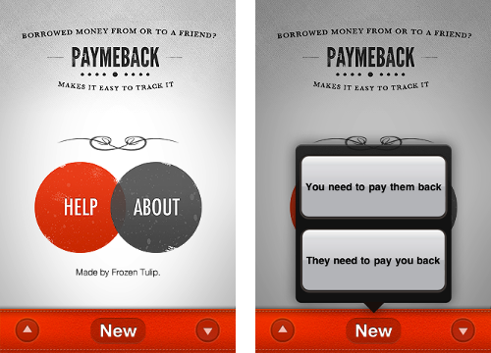

Рисунок 1.3 – Приложение – PayMeBack

*Менеджер долгов* разработанное, как для отдельных, так и для корпоративных пользователей приложение "Менеджер долгов" - отличный инструмент для отслеживания занятых и одолженных сумм (дебиторы/кредиторы).

Многофункциональное и универсальное приложение "Менеджер долгов" может использоваться для разнообразных видов финансовой деятельности, включая коммерческую деятельность (например, продажу товаров и услуг), крупные займы, равноправное кредитование, долговые обязательства, микрофинансирование (микрокредитование) и любые другие случаи, когда необходимо отслеживание и управление денежными ресурсами.

Стандартные возможности:

• Отслеживание средств, причитающихся вам/с вас

• Группировка по должникам/кредиторам/физическим лицам

• Поддержка различных валют

• Календарные записи и напоминания

• История транзакций

• Сведения о долгах по валюте

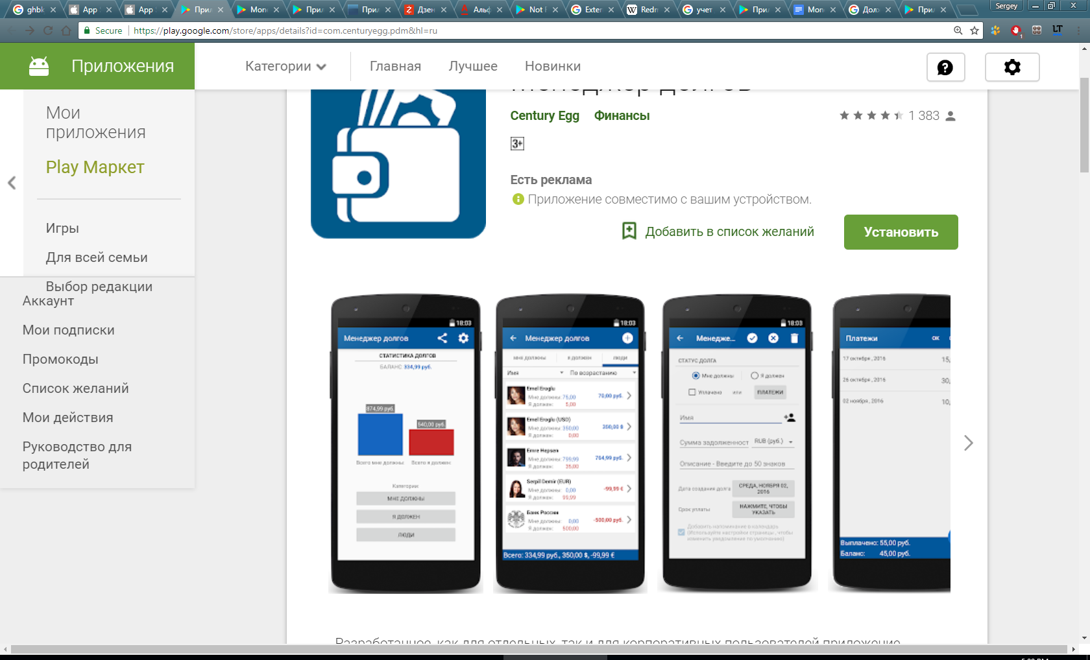

Рисунок 1.4 – Приложение – Менеджер долгов

Учет долгов ‑ это приложение очень простое, есть всего два раздела: Мне должен и Я должен.

Программа также считает баланс долгов – сколько вы должны и сколько вам должны по каждой валюте

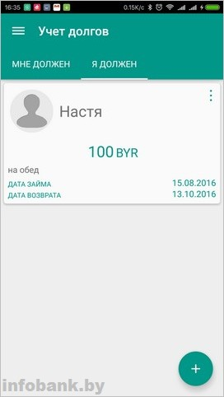

Рисунок 1.5 – Приложение – Учет долгов

## 1.3 Обоснование необходимости разработки системы

Все выше перечисленные приложения разработаны для IOS и android. Я же поставил перед собой цель разработать uwp-приложение (universal windows platform. Данное приложение поддерживается широким кругом устройств на которых установлена Windows 10. Это десктопы, планшеты, смартфоны, большие планшеты Surface Hub, различные IoT-устройства. В итоге мы получим приложение, которое может работать на всех вышеперечисленных устройствах.

Некоторые аналоги никак не взаимодействуют с веб-сервером и это ‑ очень большой недостаток. При удалении приложения все долги теряются и их невозможно восстановить. Все они работают локально и подобны записной книги, которая всегда под рукой. Но сегодня нет проблемы с доступом к интернету. И я считаю, что такого рода приложения должны обеспечивать возможность – восстановить данные.

В рассмотренных аналогах работают с записями, а не реальными пользователями. В таких приложения ты не можешь воздействовать на пользователя, напомнить ему, или потвердеть что деньги вы получили. Это тоже большой недостаток. Реальный пользователь имеют личную информацию: номер банковской карты, номер телефона, адрес электронной почты. И посмотрев в приложении номер карточки, у тебя появляется возможность скинуть через интернет-банкинг, не выходя из дома, что очень комфортно.

В большинстве приложениях не предусмотрено добавление транзакциях для группы пользователей. А это функционал, по моему мнению, является очень полезным. В пункте 1.1 дипломного проекта были рассмотрено множество проблем, которые решаются этим функционалом.

Как видим аналоги имеют множество недостатков. Этим и обусловлена необходимость создание данной системы.

## 1.4 Постановка задачи на создание системы

Объектом разрабатываемое системы являются финансовое взаимоотношение группы людей.

Целью автоматизации является сокращение затрат и времени на учет и обработку финансовых операций группы пользователей.

Система должна обеспечивать:

‑ ведение базы данных (данные о пользователях, работах, о друзьях пользователях, данные о транзакциях пользователя, долги пользователя, займы пользователя)

‑ комплекс задач, обеспечивающих управление доступом, сохранность, восстанавливаемость информации, авторизацию пользователей, регистрация пользователей, управление профилями пользователей.

‑ функционал для поиска пользователей.

‑ комплекс задач, обеспечивающих управлением транзакциями.

‑ просмотр займов

‑ функционал для добавления в друзья, удаления из друзей.

‑ просмотр личной информации друга, где можно будет увидеть номер карточки, куда перечислить деньги.

‑ просмотр долгов и займов определённого друга.

**2 ПРОЕКТИРОВАНИЕ**

## 2.1 Проектирование структуры системы

Общая структура системы изображена на рисунке 2.1



Рисунок 2.1 – Схема системы

Я выбрал архитектуру MVVM для разработки программы. Так как MVVM используется для разделения модели и её представления, что необходимо для изменения их отдельно друг от друга. Например, разработчик задает логику работы с данными, а дизайнер соответственно работает с пользовательским интерфейсом.

Теоретические сведение об архитектуре:

Шаблон Model-View-ViewModel (MVVM) — применяется при проектировании архитектуры приложения. Первоначально был представлен сообществу Джоном Госсманом (John Gossman) в 2005 году как модификация шаблона Presentation Model. MVVM ориентирован на современные платформы разработки, такие как Windows Presentation Foundation, Silverlight от компании Microsoft, ZK framework.

Шаблон MVVM делится на три части:

1) Модель (англ. Model), так же, как в классической MVC, Модель представляет собой логику работы с данными и описание фундаментальных данных, необходимых для работы приложения.

2) Представление (англ. View) — это графический интерфейс, то есть окно, кнопки и т. п. Представление является подписчиком на событие изменения значений свойств или команд, предоставляемых Моделью Представления. В случае, если в Модели Представления изменилось какое-либо свойство, то она оповещает всех подписчиков об этом, и Представление, в свою очередь, запрашивает обновленное значение свойства из Модели Представления. В случае, если пользователь воздействует на какой-либо элемент интерфейса, Представление вызывает соответствующую команду, предоставленную Моделью Представления.

3) Модель Представления (англ. ViewModel) является, с одной стороны, абстракцией Представления, а с другой, предоставляет обёртку данных из Модели, которые подлежат связыванию. То есть, она содержит Модель, которая преобразована к Представлению, а также содержит в себе команды, которыми может пользоваться Представление, чтобы влиять на Модель.

Общая схема архитектуры MVVM изображена на рис. 2.2

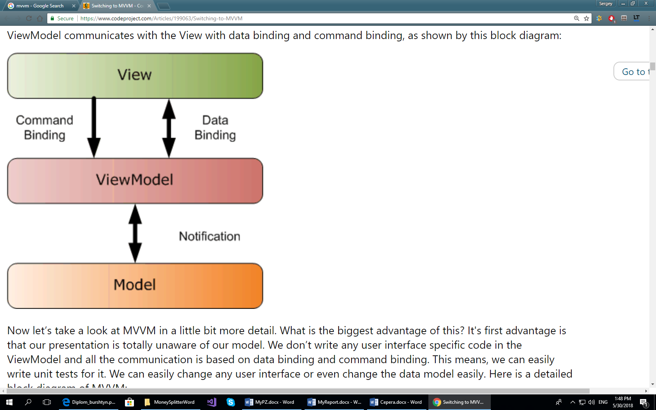

Рисунок 2.2 – Схема архитектуры MVVM.

## 2.2 Проектирование программного обеспечения системы

Организация корневого каталога проекта. Корневой каталог исходного кода системы представлен на рисунке 2.3.

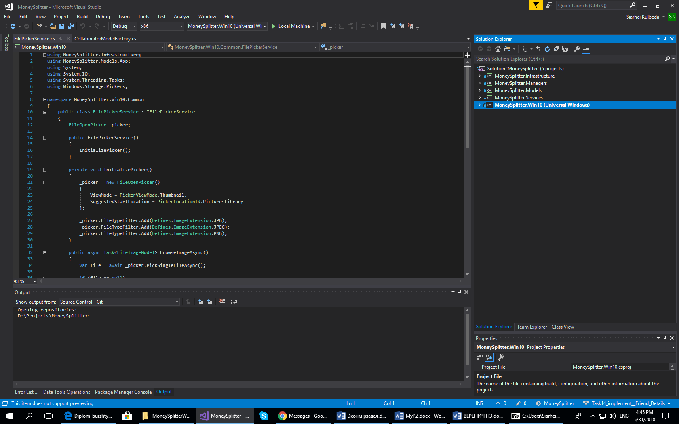

Рисунок 2.3 - Корневой каталог проекта

Проект будет состоять из 5 модулей. Каждый модель он не зависим и в последующим его можно заменить другим.

Рассмотрим назначение модулей:

Infrastrucure ‑ модуль в котором хранятся все интерфейсы программы. Интерфейсы позволяют определить некоторый функционал для класса, не имеющий конкретной реализации. Класс, который подписан на конкретный интерфейс, обязан реализовать весь функционал, прописанный в интерфейсе. На один интерфейс могут порисоваться множество классов. И интерфейс в программе может служить, как обобщённый тип. Но работать мы будем с классами реализующие этот интерфейс.

Managers ­ модуль, где реализуются менеджеры. Менеджеры — это такие классы способны управлять и манипулировать данными. Также они умеют обрабатывать входные данные.

Models ­ каталог, содержащий пользовательские классы, используемые в приложении, все они описывают сущности.

Services ­ модуль, где реализуются сервисы. Сервисы ­ это классы, которые предоставляют данные. Они никак не манипулируют с данными, а про сто предоставляют ее. Есть сервисы, которые запрашивают данные у веб-сервера, и предоставляют её в удобном виде. Такие сервисы, называются api-сервисы.

Win10 ­ это модуль отвечающий за клиентскую часть приложения. Все остальные модули ­ вспомогательные. Они кроссплатформенные, ни как как не зависят от клиентской части. В теории, мы можем по-разному реализовать клиент. И это не скажется на всех остальных модулях.

На рис. 2.4 предоставлен каталог Win10.

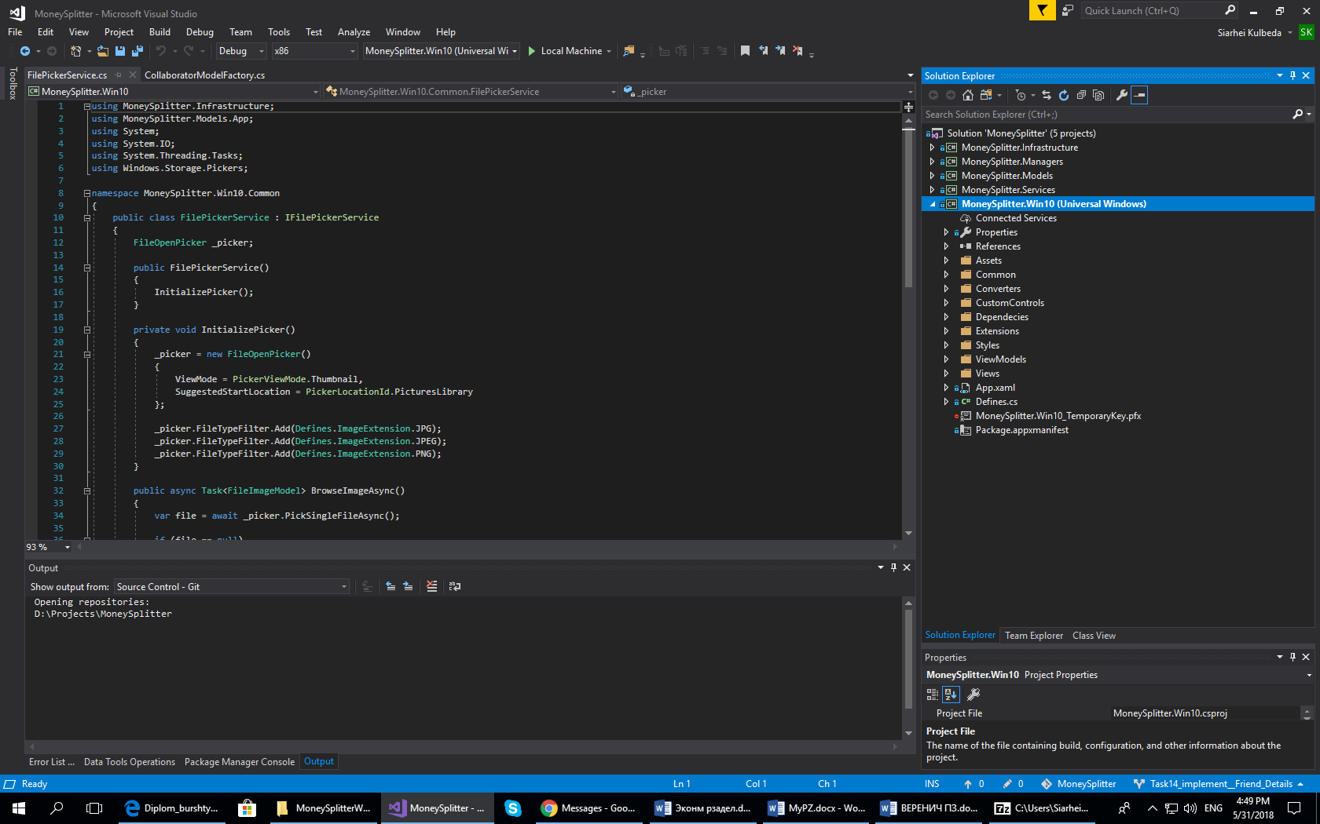

Рисунок 2.4 – Содержание каталога Win10

В данном части приложение осуществляется работа с пользовательским интерфейсом. Рисуются представления, разрабатываются стили. И создаются функционал для вывода необходимой информации на экран.

## 2.3 Структура информационного обеспечения

Информационное обеспечение приложения будет представлять собой базу данных. База данных будет содержать семь сущностей (таблиц). В логическую модель базы данных включены такие таблицы, как:

* пользователь (User);
* транзакция (Transaction);
* друга транзакция (FriendTransaction);
* событие транзакции (TransactionEvent);
* участник транзакции (CollaboratorTransaction);
* участник, который отдал деньги, (CollaboratorInFinished);
* участник, который собирается отдать деньги (CollaboratorInProgress).

Логическая модель системы изображена на рисунке 2.5.

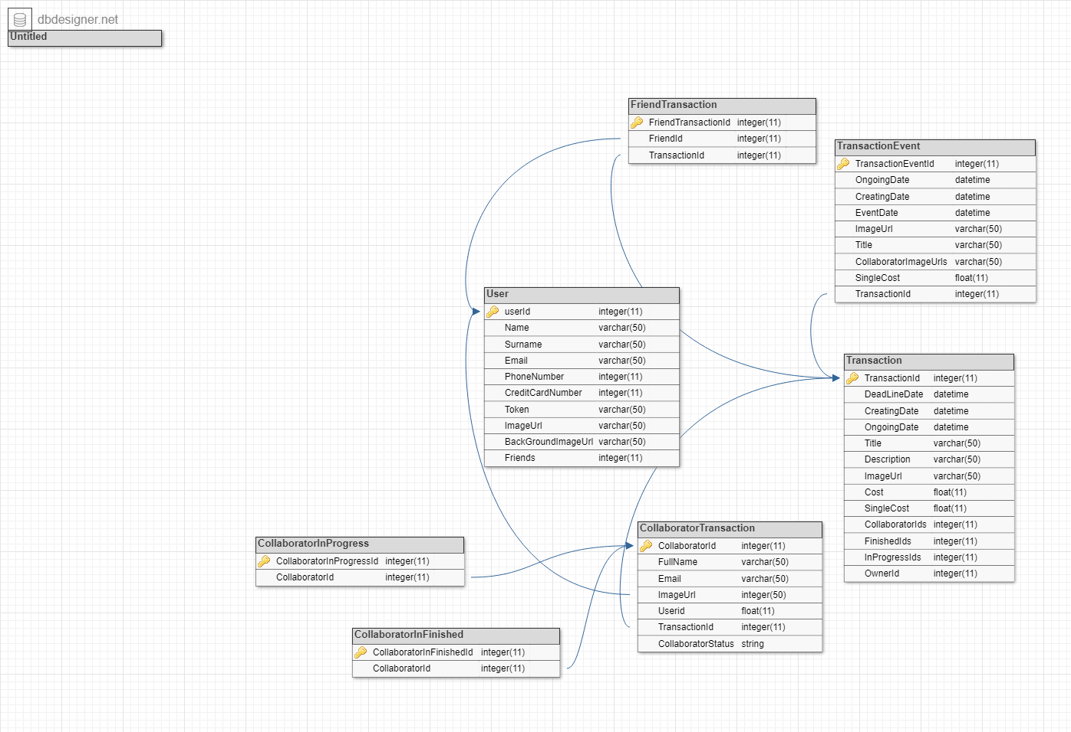

Рисунок 2.5 – Логическая модель системы

Описание сущности user представлено в таблице 2.1.

Таблица 2.1 – Описание сущности user

| Имя сущности | Описание сущности | Псевдонимы | Особенности использования |
| --- | --- | --- | --- |
| user | Объект, содержащий информацию о пользователе: id, имя, фамилию, электронную почту, номер телефона, номер банковской карты, ссылку на аватарку, и друзей. | Пользователь приложения | Используется для хранения и предоставления данных о пользователе. |

Свойства сущности выступают в роли атрибутов в базе данных, они представлены в таблице описания атрибутов по сущности administrators (таблица 2.2).

Таблица 2.2 – Описание атрибутов по сущности administrators

|  |  |  |  |
| --- | --- | --- | --- |
| Имя сущности | Имя атрибута | Назначение атрибута | Тип данных |
| user | UserId | Уникальный идентификатор | int |
| Name | Имя | varchar(50) |
| Surname | Фамилия | varchar(50) |
| Email | Электронная почта | varchar(50) |
| PhoneNumber | Номер телефона | int |
| CreditCardNumber | Номер банковской карты | int |
| Token | Идентификатор доступа | varchar(50) |
| ImageUrl | Ссылка на автатарку | varchar(50) |
| BackGroundUrl | Ссылка на картинку фона | varchar(50) |
| Friends | Друзья | varchar(50) |

Описание сущности transaction представлено в таблице 2.3.

Таблица 2.3 – Описание сущности transaction

| Имя сущности | Описание сущности | Псевдонимы | Особенности использования |
| --- | --- | --- | --- |
| transaction | Объект, содержащий информацию о транзакциях: id, название, описание, стоимость участники и т.д. | Транзакция | Используется для хранения и предоставления данных о транзакции. |

Свойства сущности выступают в роли атрибутов в базе данных, они представлены в таблице описания атрибутов по сущности transaction (таблица 2.4).

Таблица 2.4 – Описание атрибутов по сущности exams

|  |  |  |  |
| --- | --- | --- | --- |
| Имя сущности | Имя атрибута | Назначение атрибута | Тип данных |
| transaction | TransactionId | Уникальный идентификатор | int |
|  | Title | Название | varchar(50) |
| Description | Описание | varchar(50) |
| OwnerId | Владелец транзакции | int |
|  | ImageUrl | Изображение транзакции | varchar(50) |
| Cost | Стоимость | float |
| DeadLineDate | - | date |
| CreatingDate | Дата создания | date |
| OngoingDate | Дата события | date |
| CollaboratorIds | Участники | int |
| Продолжение таблицы 2.4 | | | |
| Имя сущности | Описание сущности | Псевдонимы | Особенности использования |
|  | InProgressIds | - | int |
| FinishedIds | - | int |
| SingleCost | - | float |

Описание сущности collaboratorTransaction представлено в таблице 2.5.

Таблица 2.5 – Описание сущности collaboratorTransaction

| Имя сущности | Описание сущности | Псевдонимы | Особенности использования |
| --- | --- | --- | --- |
| CollaboratorTransaction | Объект, содержащий информацию о участнике: id, полное имя, транзакция, статус участника, электронная почта и.т.д. | Участник транзакции | Используется для хранения и предоставления данных о участниках транзакции |

Свойства сущности выступают в роли атрибутов в базе данных, они представлены в таблице описания атрибутов по сущности collaboratorTransaction (таблица 2.6).

Таблица 2.6 – Описание атрибутов по сущности exam_category

|  |  |  |  |
| --- | --- | --- | --- |
| Имя сущности | Имя атрибута | Назначение атрибута | Тип данных |
| CollaboratorTra-nsaction | collaboratorId | Уникальный идентификатор | int(11) |
| FullName | Полное имя | varchar(50) |
| Email | Электронная почта | varchar(50) |
| Cost | Стоимость | varchar(50) |
| ImageUrl | Изображение участника | varchar(50) |
| TransactionId | Транзакция | int |
| CollaboratorStatus | Участника статус | varchar(50) |
|  | UserId | Пользователь | int |

Описание сущности TransactionEvent представлено в таблице 2.7.

Таблица 2.7 – Описание сущности TransactionEvent

| Имя сущности | Описание сущности | Псевдонимы | Особенности использования |
| --- | --- | --- | --- |
| TransactionEvent | Объект, содержащий информацию о событии транзакции: id, название, стоимость дата события, изображение и.т.д. | Событие транзакции | Используется для хранения и предоставления данных о событии транзакции |

Свойства сущности выступают в роли атрибутов в базе данных, они представлены в таблице описания атрибутов по сущности TransactionEvent (таблица 2.8).

Таблица 2.8 – Описание атрибутов по сущности questions

|  |  |  |  |
| --- | --- | --- | --- |
| Имя сущности | Имя атрибута | Назначение атрибута | Тип данных |
| TransactionEvent | TransactionEventId | Уникальный идентификатор | int(20) |
| Title | Название | varchar(50) |
| ImageUrl | Изображение транзакции | varchar(50) |
| EventDate | Дата события | date |
| CreatingDate | Дата создания | date |
| OngoingDate | Дата события | date |
| CollaboratorImage | Изображение участников | blob |
| TransactionId | Транзакция | int |
| SingleCost | - | float |

Описание сущности FriendTransaction представлено в таблице 2.9.

Таблица 2.9 – Описание сущности FriendTransaction

| Имя сущности | Описание сущности | Псевдонимы | Особенности использования |
| --- | --- | --- | --- |
| FriendTransaction | Объект, содержащий информацию транзакциях друга:id, друг, транзакция. | Транзакция друга | Используется для хранения и предоставления данных о транзакции друга. |

Свойства сущности выступают в роли атрибутов в базе данных, они представлены в таблице описания атрибутов по сущности FriendTransaction (таблица 2.10).

Таблица 2.10 – Описание атрибутов по сущности FriendTransaction

|  |  |  |  |
| --- | --- | --- | --- |
| Имя сущности | Имя атрибута | Назначение атрибута | Тип данных |
| FriendTransaction | FriendTransactionId | Уникальный идентификатор | int(20) |
| TransactionId | Транзакция | int |
| FriendId | Друг | int |

Описание сущности CollaboratorInProgress представлено в таблице 2.11.

Таблица 2.11 – Описание сущности CollaboratorInProgress

| Имя сущности | Описание сущности | Псевдонимы | Особенности использования |
| --- | --- | --- | --- |
| CollaboratorInProgress | Объект, содержащий информацию о участниках, которые еще не завершили транзакцию, id, участник транзакции. | Участники, которые еще не завершили транзакцию | Используется для хранения и предоставления данных о участниках, которые еще не завершили транзакцию. |

Свойства сущности выступают в роли атрибутов в базе данных, они представлены в таблице описания атрибутов по сущности CollaboratorInProgress (таблица 2.12).

Таблица 2.12 – Описание атрибутов по сущности CollaboratorInProgress

|  |  |  |  |
| --- | --- | --- | --- |
| Имя сущности | Имя атрибута | Назначение атрибута | Тип данных |
| CollaboratorInProgress | CollaboratorInProgressId | Уникальный идентификатор | int |
| CollaboratorId | Участник транзакции | int |

Описание сущности CollaboratorInFinished в таблице 2.13.

Таблица 2.13 – Описание сущности CollaboratorInFinished

| Имя сущности | Описание сущности | Псевдонимы | Особенности использования |
| --- | --- | --- | --- |
| CollaboratorInFinished | Объект, содержащий информацию о участниках, которые завершили транзакцию, id, участник транзакции. | Участники, которые завершили транзакцию | Используется для хранения и предоставления данных о участниках, которые завершили транзакцию. |

Свойства сущности выступают в роли атрибутов в базе данных, они представлены в таблице описания атрибутов по сущности CollaboratorInFinished (таблица 2.14).

Таблица 2.14 – Описание атрибутов по сущности users

|  |  |  |  |
| --- | --- | --- | --- |
| Имя сущности | Имя атрибута | Назначение атрибута | Тип данных |
| CollaboratorInFinished | CollaboratorInFinishedId | Уникальный идентификатор | int |
| CollaboratorId | Участник транзакции | int |

Описание ключей представлено в таблице 2.15.

Таблица 2.15 – Описание ключей

|  |  |  |
| --- | --- | --- |
| Имя сущности | Первичный ключ | Альтернативный ключ |
| пользователь | userId | - |
| транзакция | transactionId | userId |
| друга транзакция | friendTransactionId | userId, transactionId |
| событие транзакции | transactionEventId | transactionId |
| участник транзакции | CollaboratorId | userId, transactionId |
| участник, который отдал деньги, | CollaboratorInFinishedId | CollaboratorId |
| участник, который собирается отдать деньги | CollaboratorInProgressId | CollaboratorId |

## 2.4 Структура пользовательского интерфейса

В пользовательской части приложения предполагается наличие пользовательского интерфейса, посредством которого пользователи будут взаимодействовать с системой.

При открытии приложения будет открываться страница входа/регистрации. На данной странице расположены две кнопки: «Вход» и «Регистрация». По умолчанию будет доступна форма для входа. На которой присутствуют поля: «Email», «Пароль» и кнопка «Войти». Прототип этой страницы изображен на рисунке 2.4.

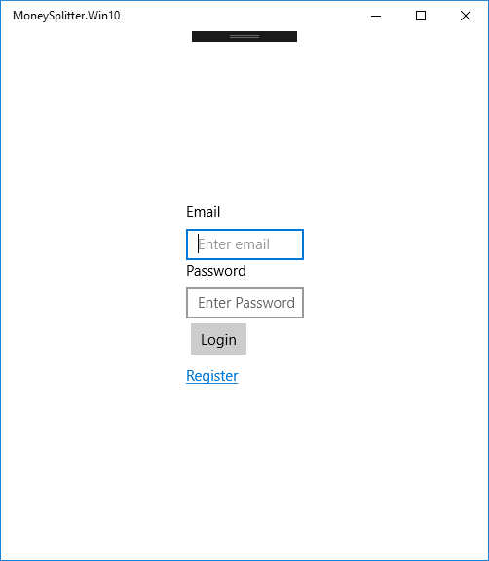

Рисунок 2.6 – Форма входа

При нажатии на кнопку «Регистрация» форма входа будет заменятся на форму регистрации. На которой присутствуют поля: «Email», «Password», «Confirm password», «Name», «Surname», «Phone number», «Browse avatar image» , «Browse background image» и кнопка «Registered». Прототип этой страницы изображен на рисунке 2.7.

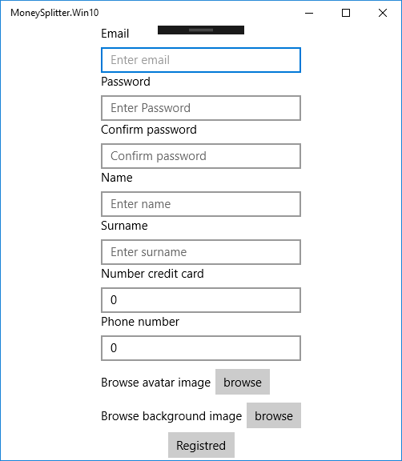

Рисунок 2.7 – Форма регистрации

После входа в систему пользователь попадает домашнею страницу, где есть возможность просмотреть ближайшее событие, а также краткую сводку, сколько вам должны, вы должны. Домашняя страница пользователя изображена рисунке 2.8.

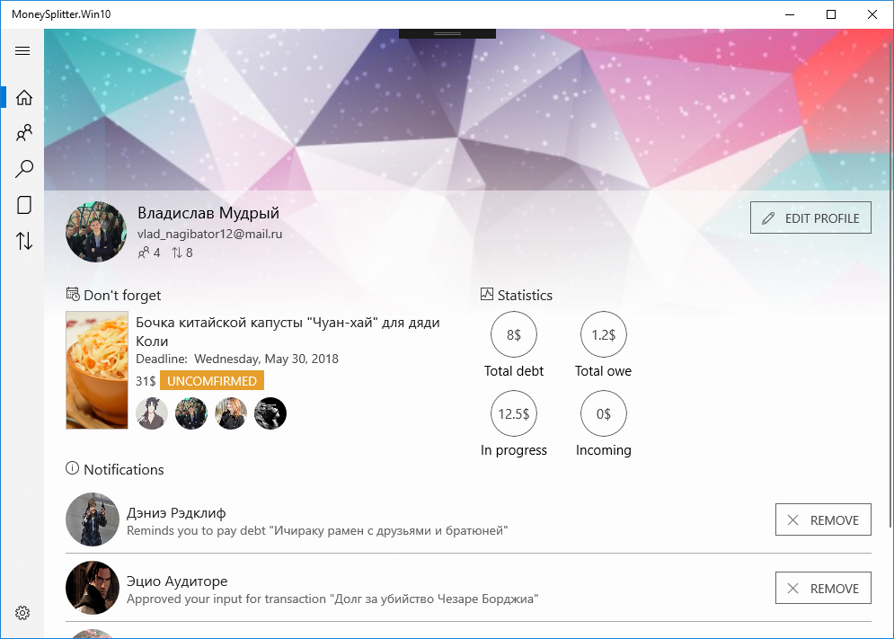

Рисунок 2.8 – Домашняя страница пользователя

Слева будет находится меню, которое имеет три режима, полностью свернутое (для мобильных телефонов), частично свернутое (для планшетов) и полностью развернутое (для компьютеров). При выборе пункта «Friends» пользователь попадает на страницу, где представлены его друзья. Можно узнать подробную информацию друга, щелкнув на иконку друга. Также можно удалить друга, нажав на кнопку «Remove». Прототип этой страницы изображен на рисунке 2.9.

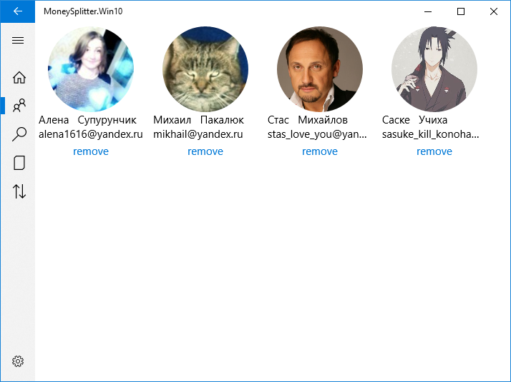

Рисунок 2.9 – Друзья пользователя

Когда пользователь нажимает на и иконку друга ­ он переходит на страницу детали друга. Там он увидит необходимую информацию, чтобы связаться с данным пользователем, это телефон и адрес электронной почты. А также имеется номер банковской карты, куда можно скинуть денежные средства. Справа подсчитана разница сумм всех долгов и займов, и можно увидеть сколько ты должен денег или сколько тебе должен друг. Пользователь имеет право погасить все сделки, если друг в жизни отдал эту сумму. Для этого нужно нажать на кнопку «Approve all».

Внизу страницы показаны следующие транзакции по отношению к пользователю, который зашел на данную страницу: долги друга, займы друга, транзакции в которых вы с другом участвуете и друг другу ничего не должны. Этим с данными транзакциями можно манипулировать использую кнопки справа от транзакций. Прототип этой страницы изображен на рисунке 2.10.

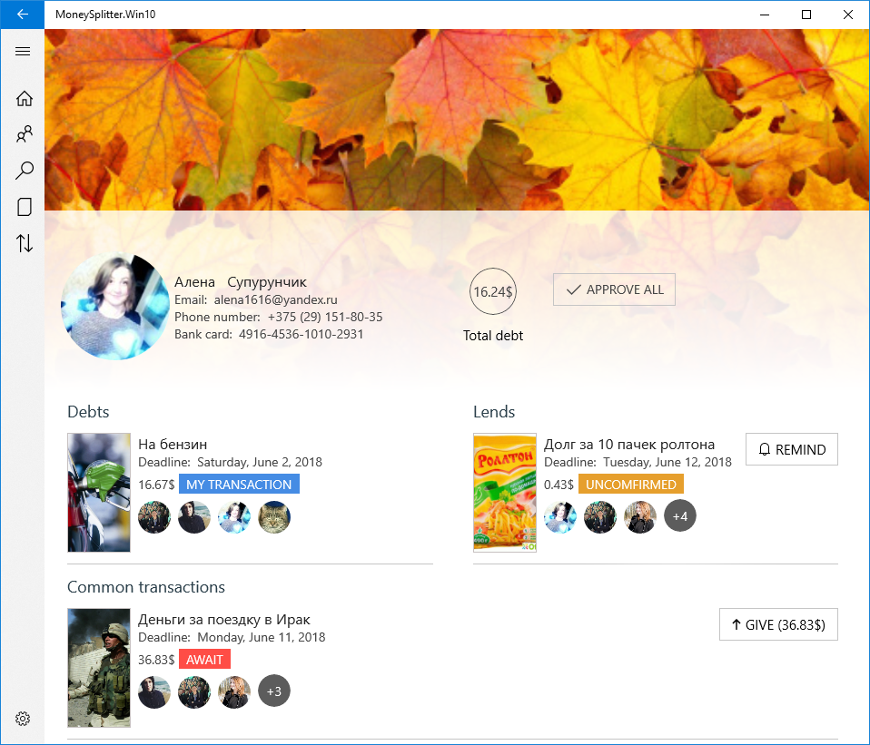

Рисунок 2.10– Детали друга

После нажатия на кнопку «Search» в меню, пользователь попадет непосредственно на страницу поиска пользователей. На странице будет располагаться форма для поискового запроса. Вводя строку, мгновенна будут отображаться найденные пользователи. Далее их можно добывать в друзья. Прототип этой страницы изображен на рисунке 2.11.

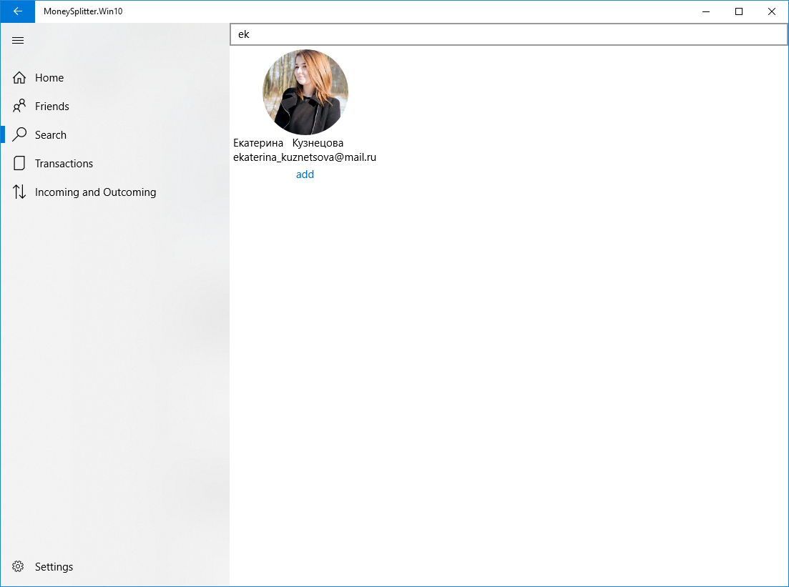

Рисунок 2.11 – Поиск пользователей

После нажатия на кнопку «Transactions» в меню, пользователь попадет на страницу транзакций пользователей. На странице будет располагаться список всех транзакций пользователя. У каждой транзакция хранит следующую информацию. Название, дедлайн или дата события, стоимость, и метка определяющую роль пользователя в этой транзакции. А также некоторые транзакции имеет действии: отдать, напомнить. Вверху страницы есть кнопка «Add», при нажатии переходим на страницу добавлении транзакции. Также есть кнопка для сортировки по категории. Прототип этой страницы изображен на рисунке 2. 12.

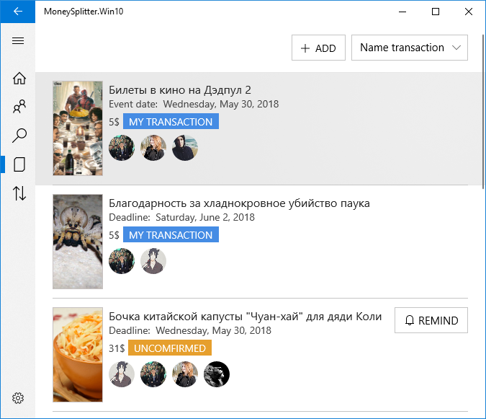

Рисунок 2.12 – Транзакции пользователя

При выборе транзакции открывается детали транзакции. Да данной странице располагается подробная информация о транзакции. Небольшая информация об участниках транзакции, также имеется информация о владельце и прогрессе пользователей в данной сделке. Прототип этой страницы изображен на рисунке 2. 13.

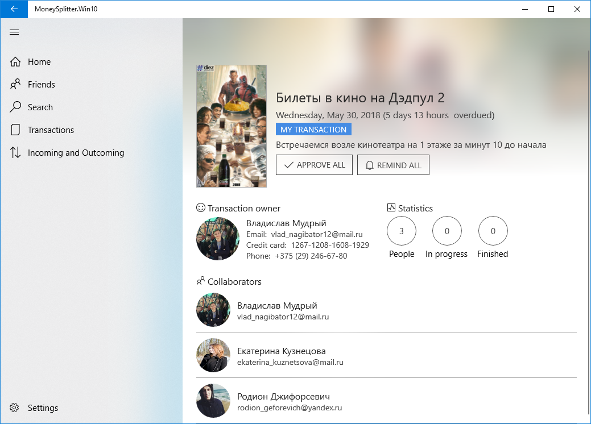

Рисунок 2.13 – Детали транзакции

При выборе пункта «Add» пользователь попадает на страницу для создание новой транзакции: имеются поля название, описание цена, дедлайн, изображение, и возможность выбора участников из друзей. Прототип этой страницы изображен на рисунке 2. 14.

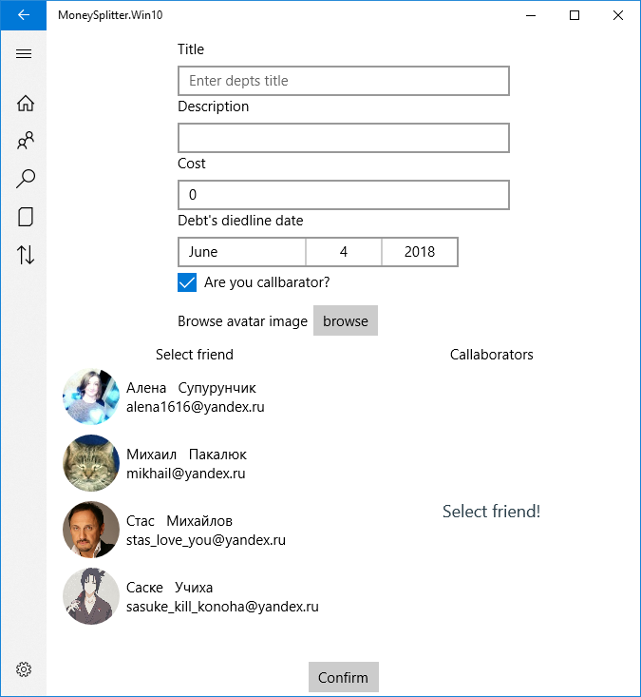

Рисунок 2.14 – Добавление транзакции

После нажатия на кнопку «IncomingAndOutgoing» в меню, пользователь попадет на страницу c должниками и люди, одолжившие пользователю. Показывает кто пользователю должен сколько, нажав на запись, происходит переход на детали пользователя. Прототип этой страницы изображен на рисунке 2. 15

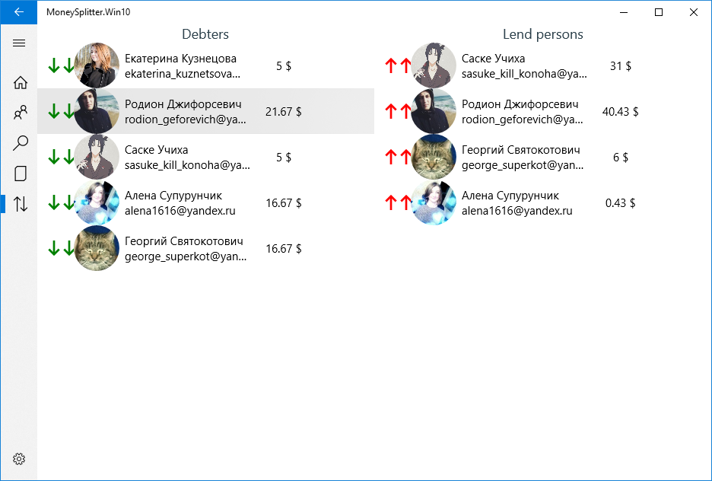

Рисунок 2.15 – Должники и одолжившие

# 3 РЕАЛИЗАЦИЯ И ИСПЫТАНИЕ

## 3.1 Выбор средств реализации системы

Для разработки приложения я выбрал язык С# и технологию uwp.

UWP (Universal Windows Platform) представляет собой унифицированную платформу для создания и запуска приложений в Windows 10 и Windows 10 Mobile.

UWP стала результатом фолюции более ранних технологий. Так, с выходом Windows 8 была внедрена новая архитектурная платформа для приложений - Windows Runtime (WinRT), которая позволяла запускать приложения в так называемом режиме Modern (Metro) на десктопах, планшетах. Затем с выходом Windows 8.1 и Windows Phone 8.1 эта технология получила развитие - появились "универсальные приложения", которые можно было запускать сразу Windows 8.1 и WP8.1. И в июле 2015 года официально вышла новая ОС Windows 10. Она использует платформу UWP, которая представляет собой развитие Windows Runtime.

Как подсказывает название платформы, она является универсальной - универсальной для всех устройств экосистемы Windows 10. А это обычные дестопы, планшеты, мобильные устройства, устройства IoT (интернет вещей), Xbox, устройства Surface Hub. И приложение UWP может одинаково работать на всех этих платформах, если на них установлена Windows 10.

Программирование под UWP несет ряд преимуществ:

1)Широта распространения. На текущий момент (апрель 2017) Windows 10 установлена уже более чем на 400 миллионах устройств. На десктопах Windows 10 уже опередила Windows 8/8.1.

2)Поддержка широкого круга устройств. Десктопы, планшеты, смартфоны, большие планшеты Surface Hub, различные IoT-устройства, в перспективе устройства виртуальной реальности HoloLens - круг устрйоств, на которых может работать Windows 10 действительно широк.

3)Поддержка разных языков и технологий программирования. UWP-приложения можно создавать с помощью таких языков, как Visual C++, C#, Visual Basic, JavaScript. В качестве технологии для создания графического интерфейса Visual C++, C# и Visual Basic используют XAML, JavaScript применяет HTML. Кроме того, С++ может вместо XAML использовать DirectX. То есть достаточно распространенные и и знакомые многим технологии.

C# (произносится си шарп) — объектно-ориентированный язык программирования. Разработан в 1998—2001 годах группой инженеров компании Microsoft под руководством Андерса Хейлсберга и Скотта Вильтаумота как язык разработки приложений для платформы Microsoft .NET Framework. Впоследствии был стандартизирован как ECMA-334 и ISO/IEC 23270.

C# относится к семье языков с C-подобным синтаксисом, из них его синтаксис наиболее близок к C++ и Java. Язык имеет статическую типизацию, поддерживает полиморфизм, перегрузку операторов (в том числе операторов явного и неявного приведения типа), делегаты, атрибуты, события, свойства, обобщённые типы и методы, итераторы, анонимные функции с поддержкой замыканий, LINQ, исключения, комментарии в формате XML.

Переняв многое от своих предшественников — языков C++, Pascal, Модула, Smalltalk и, в особенности, Java — С#, опираясь на практику их использования, исключает некоторые модели, зарекомендовавшие себя как проблематичные при разработке программных систем, например, C# в отличие от C++ не поддерживает множественное наследование классов (между тем допускается множественное наследование интерфейсов).

XAML (англ. eXtensible Application Markup Language) — расширяемый язык разметки для приложений (произносится [замл] или [зэмл]) — основанный на XML язык разметки для декларативного программирования приложений, разработанный Microsoft.

Модель приложений Vista включает объект Application. Его набор свойств, методов и событий позволяет объединить веб-документы в связанное приложение. Объект Application контролирует выполнение программы и генерирует события для пользовательского кода. Документы приложения пишутся на XAML. Впрочем, с помощью XAML описывается, прежде всего, пользовательский интерфейс. Логика приложения по-прежнему управляется процедурным кодом (С#, VB, JavaScript и т. д.). XAML может использоваться как для браузер-базированных приложений, так и для настольных приложений.

XAML включает основные четыре категории элементов: панели, элементы управления, элементы, связанные с документом и графические фигуры. Заявлено 7 классов панелей, которые задают принципы отображения вложенных в них элементов. Для задания положения элементов относительно границ родительской панели используются атрибуты на манер свойств в объектно-ориентированных языках. Подобный синтаксис не совсем соответствует рекомендациям CSS, но является привычным для программистов настольных приложений.

Приложения, объявленные в XAML, могут включать множество страниц. Элемент управления PageViewer позволяет разбивать содержание на страницы и обеспечивает навигацию по ним. Элемент ContextMenu помогает в создании навигационных меню приложения. Код процедурного языка может быть размещён непосредственно в файле XAML или же назначен при сборке проекта.

В данном проекте я выбрал архитектуру MVVM.

Шаблон Model-View-ViewModel (MVVM) — применяется при проектировании архитектуры приложения. Первоначально был представлен сообществу Джоном Госсманом (John Gossman) в 2005 году как модификация шаблона Presentation Model. MVVM ориентирован на современные платформы разработки, такие как Windows Presentation Foundation, Silverlight от компании Microsoft, ZK framework.

MVVM используется для разделения модели и её представления, что необходимо для изменения их отдельно друг от друга. Например, разработчик задает логику работы с данными, а дизайнер соответственно работает с пользовательским интерфейсом.

Шаблон MVVM делится на три части:

1) Модель (англ. Model), так же, как в классической MVC, Модель представляет собой логику работы с данными и описание фундаментальных данных, необходимых для работы приложения.

2) Представление (англ. View) — это графический интерфейс, то есть окно, кнопки и т. п. Представление является подписчиком на событие изменения значений свойств или команд, предоставляемых Моделью Представления. В случае, если в Модели Представления изменилось какое-либо свойство, то она оповещает всех подписчиков об этом, и Представление, в свою очередь, запрашивает обновленное значение свойства из Модели Представления. В случае, если пользователь воздействует на какой-либо элемент интерфейса, Представление вызывает соответствующую команду, предоставленную Моделью Представления.

3) Модель Представления (англ. ViewModel) является, с одной стороны, абстракцией Представления, а с другой, предоставляет обёртку данных из Модели, которые подлежат связыванию. То есть, она содержит Модель, которая преобразована к Представлению, а также содержит в себе команды, которыми может пользоваться Представление, чтобы влиять на Модель.

## 3.2 Реализация СОД

СОД разрабатывалось на языке C# с использованием технологии uwp. Вёрстка реализовывалась на языке XAML в среде разработки Visual Studio 2017. Также использовался фреймворк Caliburn.Micro. Архитектура проекта – MVVM

Проект содержит 5 модулей. Их назначение описано в разделе 2.2 дипломного проекта. Рассмотрим каждый модуль по подробней.

Services ­ модуль, где реализуются сервисы. Каталог services изображен на рис. 3.1.

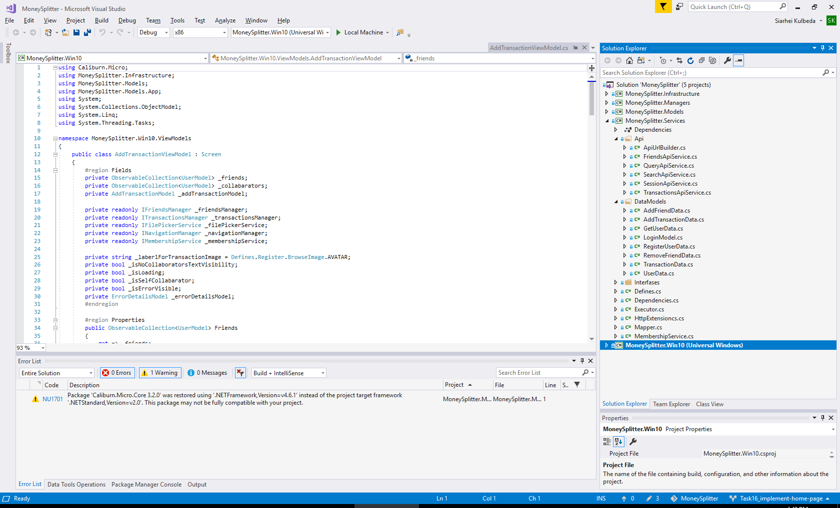

Рисунок 3.1– Содержание каталога Service

В каталоге Api хранятся сервисы, которые каким-либо образом взаимодействуют с веб-сервером. Они получают все необходимые данные, а также могут передавать данные на сервер для дальнейшей обработки.

Ключевым сервисом является QueryApiService. Данный сервис умеет делать универсальные post и get запросы. Все остальные api-сервисы пользуются его услугами.

SearсhApiService выполняет поисковые запросы. На сервер отправляет строку запроса, обратно получает найденных пользователей.

SessionApiServise ­ отправляет запросы для регистрации и аутентификации пользователя.

FriendApiService ­ отправляет запросы для различных манипуляций с друзьями пользователя (удаление, добавление, получение всех друзей).

TransactionApiService ­ отправляет запросы для различных манипуляций с транзакциями (можно получить все транзакции, определенного друга). Все транзакции имеет участников. Участники делятся на три вида. Те, кто не отдавал еще деньги, те, которые отдали, но создатель транзакции еще не подтвердил это действие. И участники, которые завершили сделку. И сервис имеет возможность отправить запрос для изменения роли участника в данной транзакции.

ApiUrlBuilder ­ строит url -ссылки для всех запросов к веб-серверу.

В каталоге DataModels хранятся модели для сохранения данных, которые приходят от веб-сервера. Сервер передают все данные в формате Jason и дынные потом конвертируются в наши модели. Эти модели нужны только для работы с веб сервером. В приложении они не используются, так как сервер иногда возвращает излишние данные.

Defines – статический класс для хранения всех констант.

Mapper ­ класс для конвертации данных в сущность.

Executor – класс для обработки ошибок и сбоев.

Managers ­ модуль, где реализуются менеджеры. Каталог изображён на рис. 3.2.

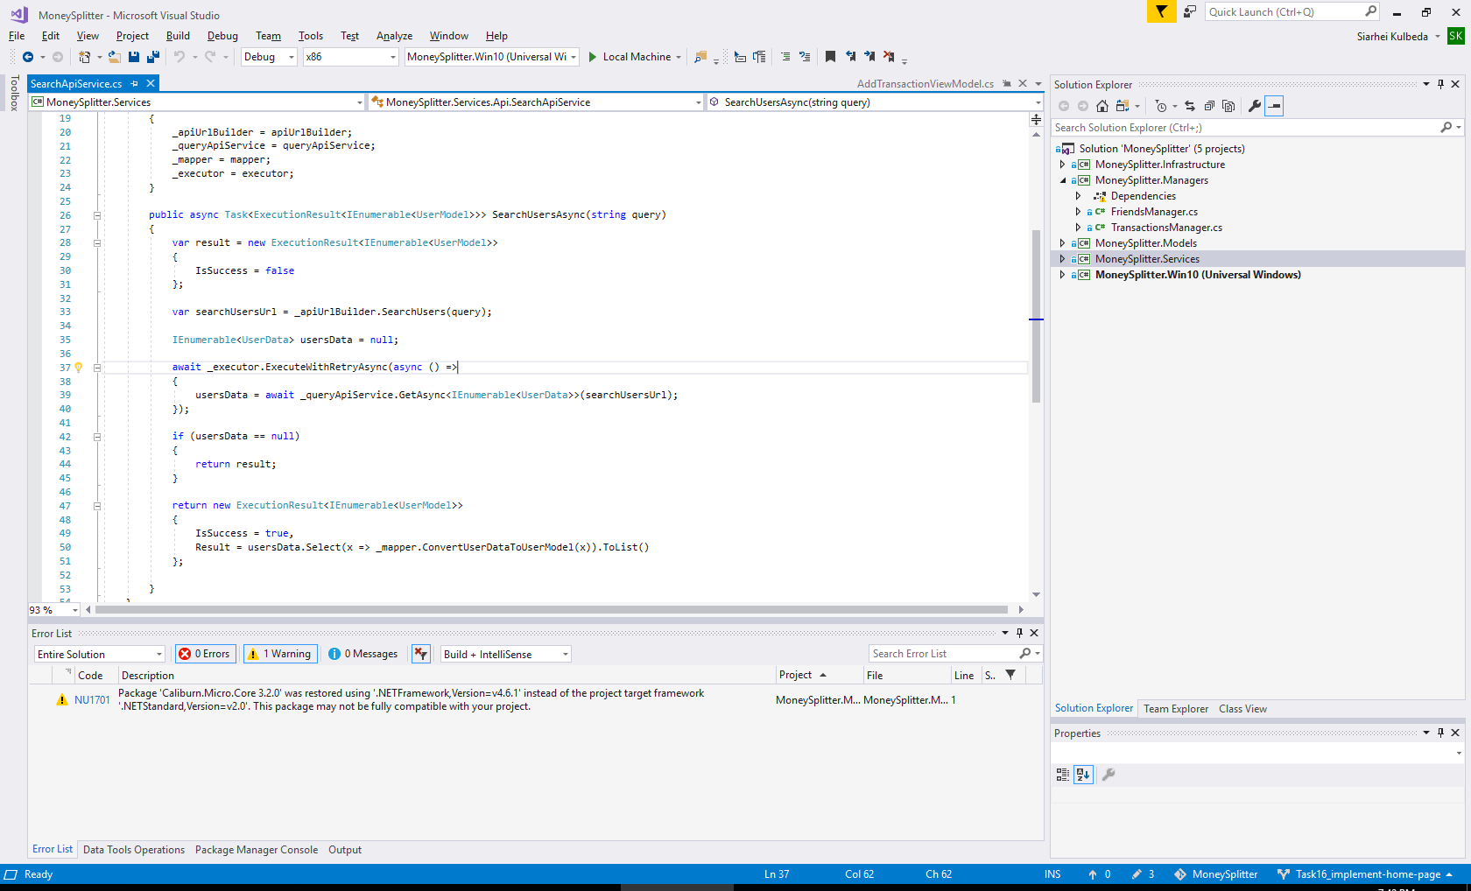

3.2 Содержание каталога Managers.

FrindsManger – использует FriendsApiService для различных функций (добавить, удалить или просмотреть всех друзей.

TransactionManger – использует TransactionApiService для управлениям транзакциями.

Win10 ­ это модуль отвечающий за клиентскую часть приложения. Каталог изображён на рис. 3.3

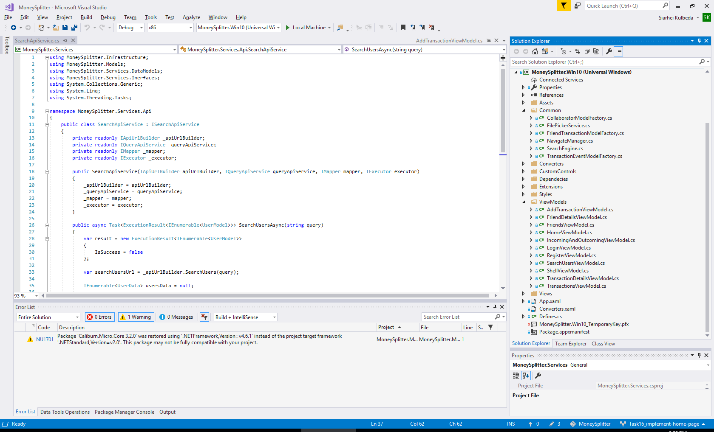

3.3 Содержание каталога Win10.

Рассмотрим важнейшие составляющие проекта. ViewModels – это такие классы, которые имеют данные и действия, использующиеся в представлении. При изменении данных на вьюмодели, данные изменяются и в представлении. И если пользователь как-то взаимодействует с представлением меняет данные, они изменяются и во вьюмодели. Также, когда пользователь нажимает на кнопки, вызываются методы во вьюмодели.

В каталоге View находятся представлении. Это странички, написанные на языке XAML. Данные странички связанные с вьюмоделями. ShellView главная страница, располагается меню, и часть экрана которая изменяется. Другие представлении находятся в этой области экрана

## 3.3 Тестирование СОД

Условия тестирования: операционная система Windows 10 браузер. Для тестирования были сформированы данные и загружены на веб-сервер.

Приложения после установки появляется в меню пуска. Место нахождение изображено на рис 3.4.

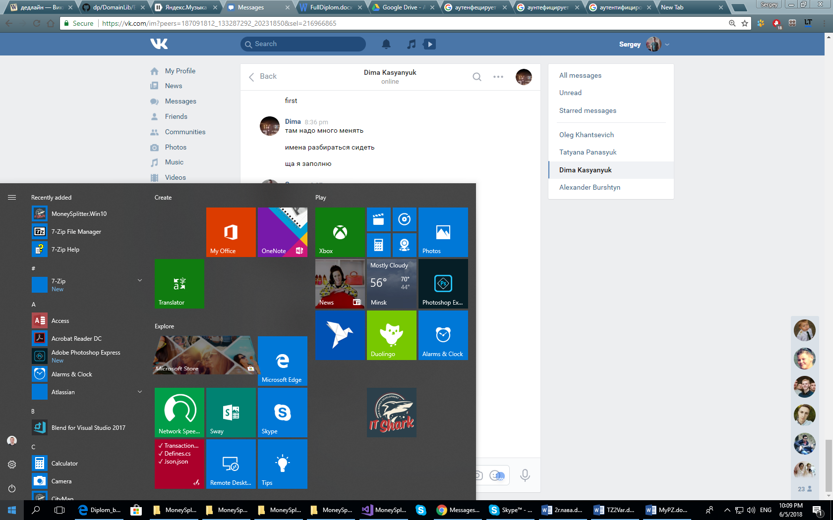

Рисунок 3.4 – Местонахождение приложения.

После запуска приложения, должна открыться страница «Вход». На странице должны отображаться поля ввода «Логин» и «Пароль», и кнопки «Войти» и «Регистрация». Это показано на рисунке 3.10.

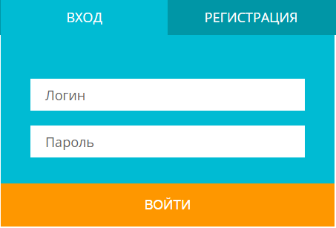

Рисунок 3.10 – Страница «Вход»

При нажатии на кнопку «Регистрация» поля для входа должны замениться на поля для регистрации, а кнопка «Войти» на кнопку «Регистрация». Это показано на рисунке 3.11.

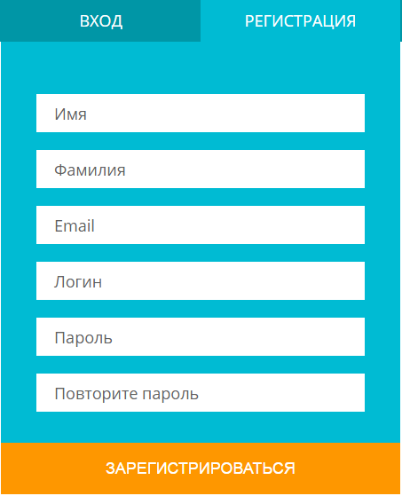

Рисунок 3.11 – Страница «Регистрация»

Все поля в приложении имеют валидацию, при несоблюдении минимального и максимального количества символов, или при несовпадении с регулярными выражениями, будет выводиться всплывающая подсказка. Это показано на примере форм ввода на странице «Регистрация» на рисунке 3.12.

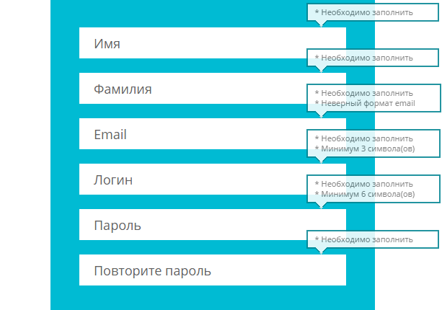

Рисунок 3.12 – Валидация

После ввода правильного логина и пароля на странице «Вход», пользователь попадает в свой кабинет. В кабинете пользователя присутствуют кнопки: «Доступные тесты», «Редактировать профиль» и «Результаты». Кнопки «Меню» и «Выход» статичны, они присутствуют на каждом экране, после того, как пользователь вошел в систему. Кнопка «Меню» с любой страницы будет перенаправлять на страницу кабинета пользователя. При нажатии на кнопку «Выход» пользователь выйдет из системы и попадет на страницу «Вход». Кабинет пользователя показан на рисунке 3.13.

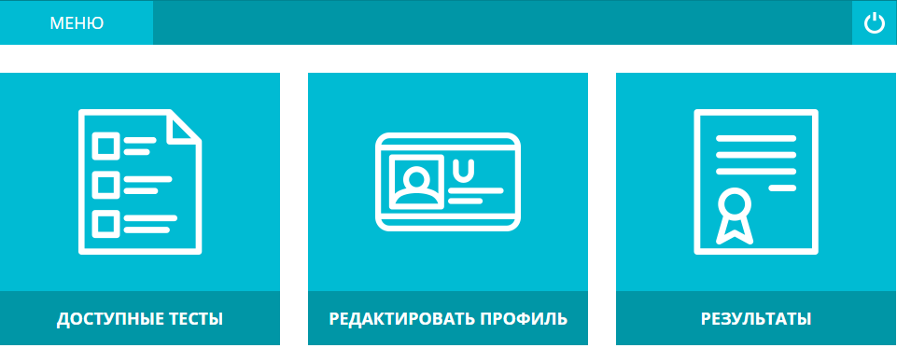

Рисунок 3.13 – Кабинет пользователя

Если пароль или логин введён неверно, то пользователь увидит ошибку и не сможет войти в систему. Ошибка входа показана на рисунке 3.14.

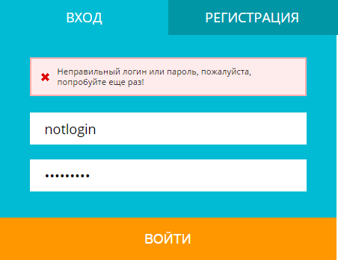

Рисунок 3.14 – Ошибка входа

При успешной регистрации будет выведено соответствующее уведомление. Успешная регистрация показана на рисунке 3.15.

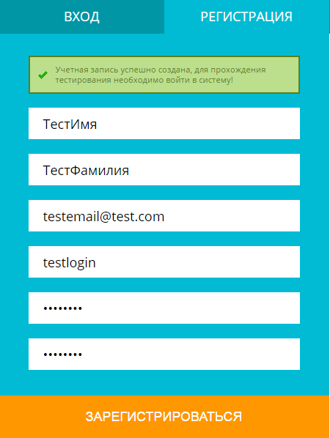

Рисунок 3.15 – Успешная регистрация

Если введённый email или логин уже есть в системе, то пользователь увидит уведомление о соответствующей ошибке. Ошибки регистрации показаны на   
рисунке 3.16.

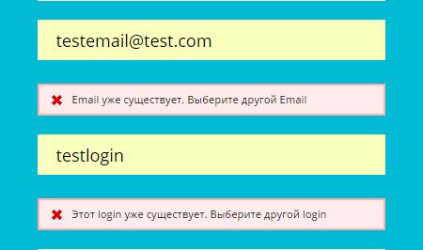

Рисунок 3.16 – Ошибки регистрации

При нажатии на кнопку «Доступные тесты» в кабинете пользователя, пользователь попадет на страницу с тестами, которые отсортированы по вакансиям.

Тест может быть в одном из трех статусов:

* пройти тест – пользователь не проходил тест;
* пройти ещё раз – пользователь прошел тест не успешно;
* тест пройден – пользователь прошел тест успешно.

Страница «Доступные тесты» изображена на рисунке 3.17.

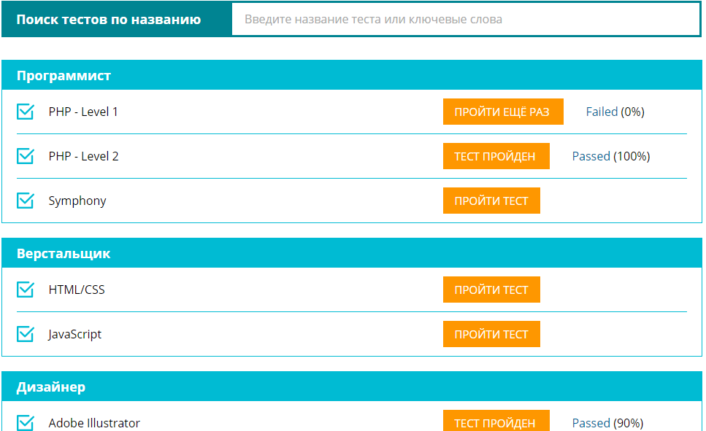

Рисунок 3.17 – Страница «Доступные тесты»

Пользователь может воспользоваться поиском и найти нужный тест по его названию. Поиск изображен на рисунке 3.18.

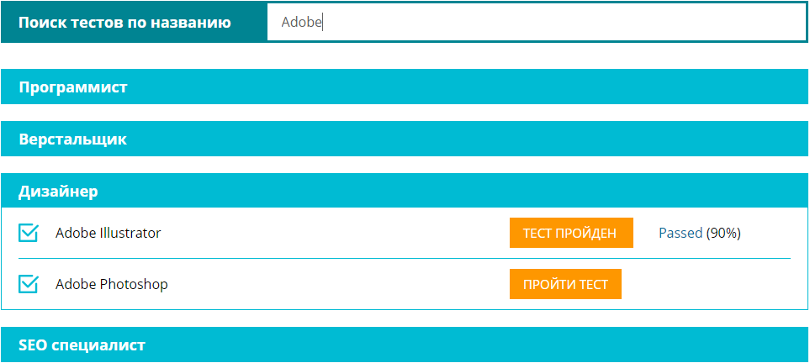

Рисунок 3.17 – Поиск по тестам

После нажатия на кнопку «Пройти» или «Пройти ещё раз», пользователь попадет на страницу «Информация о тесте». После ознакомления с информацией, пользователь может приступать к прохождению теста. Страница «Информация о тесте» изображена на рисунке 3.18.

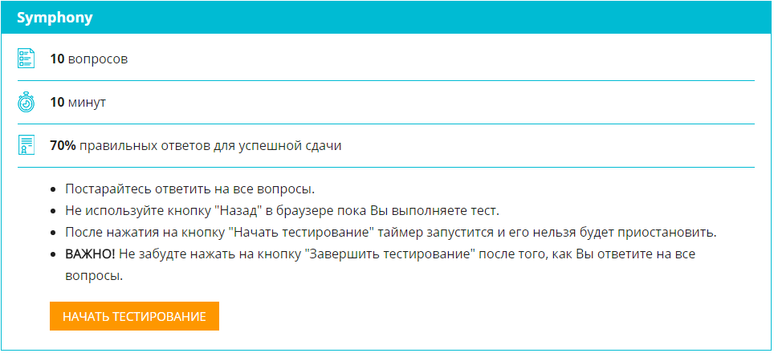

Рисунок 3.18 – Страница «Информация о тесте»

После нажатия на кнопку «Начать тестирование», пользователь попадет непосредственно на страницу «Прохождение теста». Страница «Прохождение теста» изображена на рисунке 3.19.

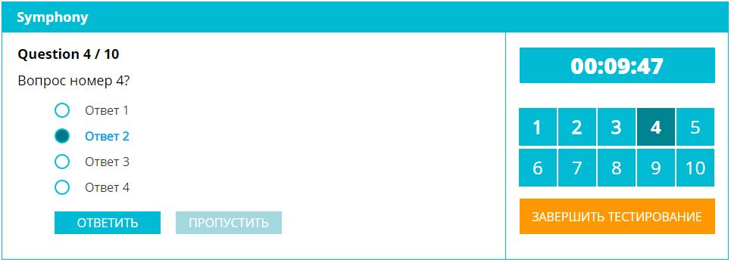

Рисунок 3.19 – Страница «Прохождение теста»

Когда пользователь ответил на все вопросы и нажал на кнопку «Завершить тестирование» появится всплывающее окно для подтверждения завершения тестирования. Подтверждение завершения тестирования изображено на рисунке 3.20.

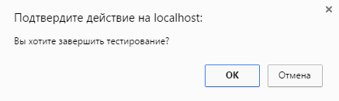

Рисунок 3.20 – Подтверждение завершения тестирования

По истечению отведенного на тест времени появится всплывающее окно с уведомлением о том, что отведенное время истекло. Уведомление о истечении времени изображено на рисунке 3.21.

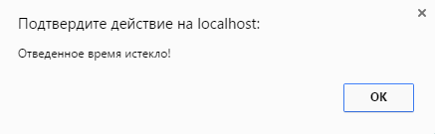

Рисунок 3.21 – Уведомление о истечении времени

После завершения тестирования пользователем или истечении времени, отведенного на прохождение теста, появляется страница «Результаты прохождения теста». Страница «Результаты прохождения теста» изображена на рисунке 3.22.

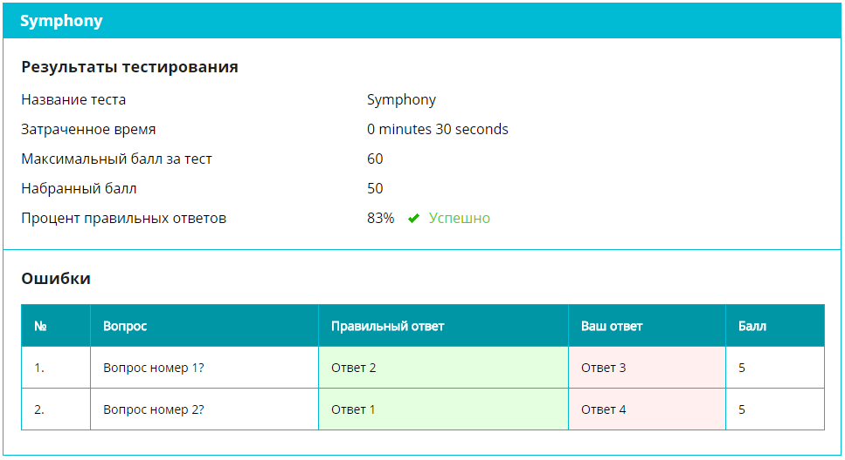

Рисунок 3.22 – Страница «Результаты прохождения теста»

При нажатии на кнопку «Редактировать профиль» в кабинете пользователя, пользователь попадет на страницу с личной информацией, которую он может редактировать. Страница «Редактировать профиль» изображена на рисунке 3.23.

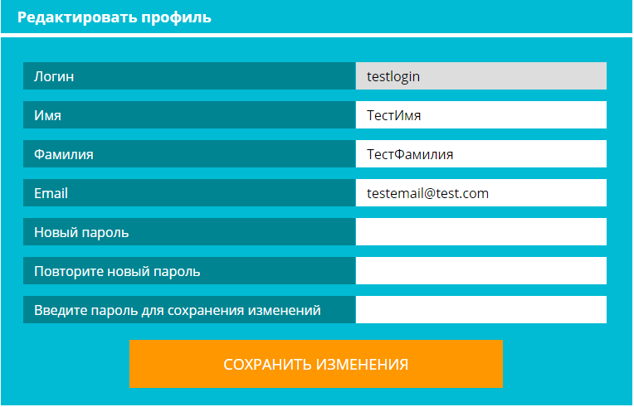

Рисунок 3.23 – Страница «Редактировать профиль»

При успешном редактировании личной информации будет выведено соответствующее уведомление. Успешное редактирование информации изображено на рисунке 3.24.



Рисунок 3.24 – Успешное редактирование информации

Если пользователь введёт неправильный пароль или email, который уже есть в системе, то будет выведено уведомление об соответствующей ошибке. Ошибка при обновлении учетной записи изображена на рисунке 3.25.



Рисунок 3.25 – Ошибка при обновлении учетной записи

При нажатии на кнопку «Результаты» в кабинете пользователя, пользователь попадет на страницу с результатами пройденных им тестов. Страница «Результаты тестов» изображена на рисунке 3.26.

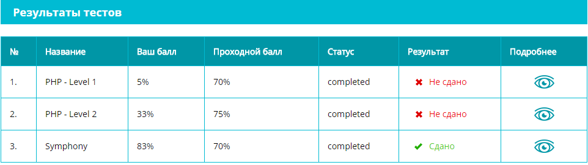

Рисунок 3.26 – Страница «Результаты тестов»

Для просмотра более детальной информации о результатах определенного теста, необходимо нажать на кнопку «Подробнее» на странице «Результаты тестов». Страница «Подробный результат теста» изображена на рисунке 3.27.

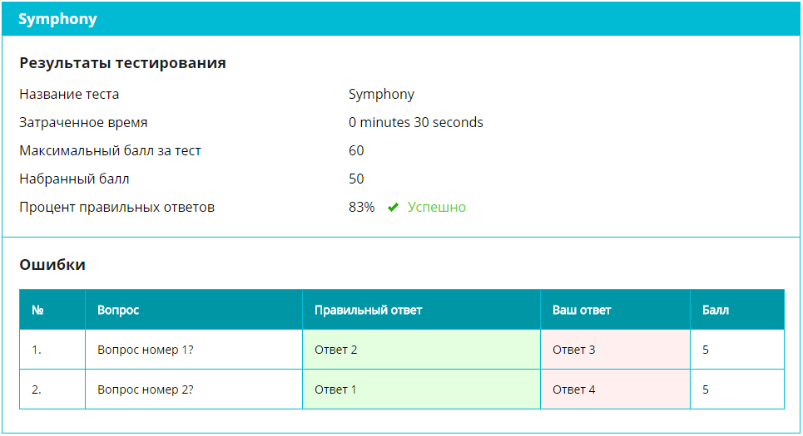

Рисунок 3.27 – Страница «Подробный результат теста»

Рассмотрим аккаунт администратора системы. Вход осуществляется таким же образом, как и вход пользователя. Чтобы попасть на страницу входа для администраторов, необходимо в адресной строке браузера ввести: *domen/admin.*

После ввода правильного логина и пароля на странице «Вход для администраторов», администратор попадает в свой кабинет. В кабинете администратора присутствуют кнопки: «Управление пользователями», «Управления тестами», «Управление вакансиями», «Просмотр результатов», «Редактировать профиль», «Изменить пароль», «Добавить администратора» и «Список администраторов». Кнопки «Меню» и «Выход» статичны, они присутствуют на каждом экране, после того, как администратор вошел в систему. Кнопка «Меню» с любой страницы будет перенаправлять на страницу кабинета. При нажатии на кнопку «Выход» администратор выйдет из системы и попадет на страницу «Вход для администраторов». Кабинет администратора показан на рисунке 3.28.

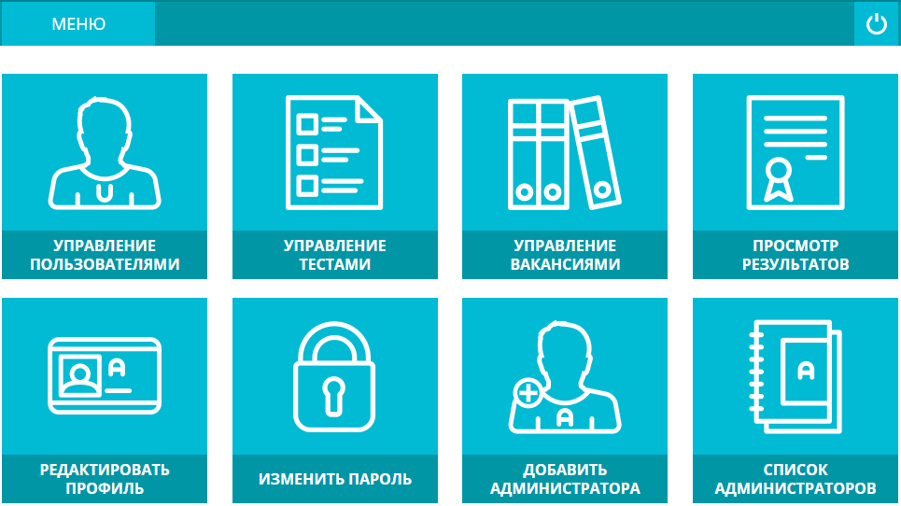

Рисунок 3.28 – Кабинет администратора

При нажатии на кнопку «Управление пользователями» администратор попадает на страницу с информацией о пользователях. Есть возможность добавления нового, редактирования, удаления и поиска пользователя. Страница «Управление пользователями» изображена на рисунке 3.29.

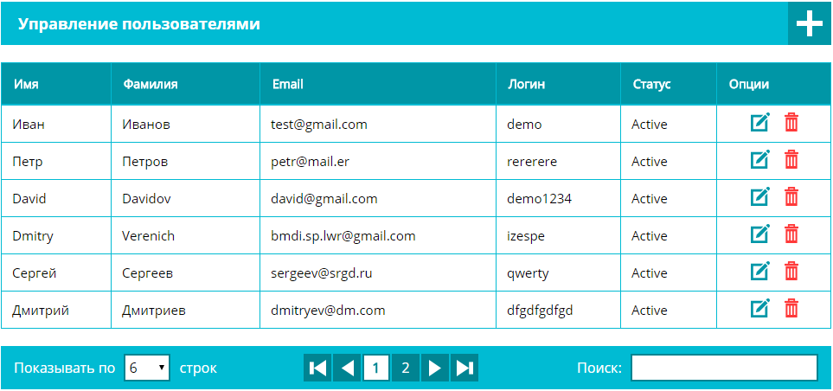

Рисунок 3.29 – Страница «Управление пользователями»

При нажатии на кнопку «Добавить» администратор попадает на страницу добавления пользователя. Страница «Добавить пользователя» изображена на   
рисунке 3.30.

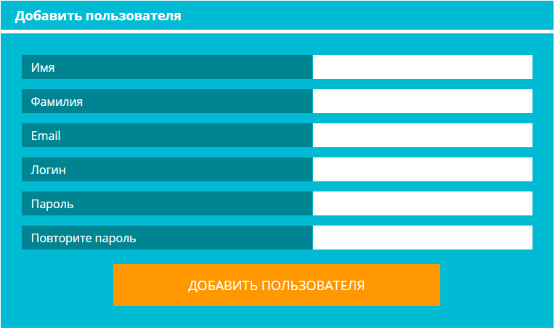

Рисунок 3.30 – Страница «Добавить пользователя»

При нажатии на кнопку «Редактировать» администратор попадает на страницу редактирования пользователя. Страница «Редактировать аккаунт пользователя» изображена на рисунке 3.31.

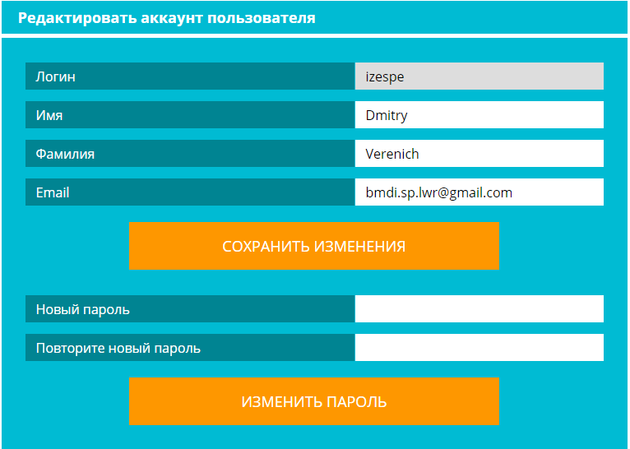

Рисунок 3.31 – Страница «Редактировать аккаунт пользователя»

При нажатии на кнопку «Управление тестами» администратор попадает на страницу с информацией о существующих тестах. Есть возможность добавления нового, редактирования, удаления и поиска теста. Страница «Управление тестами» изображена на рисунке 3.32.

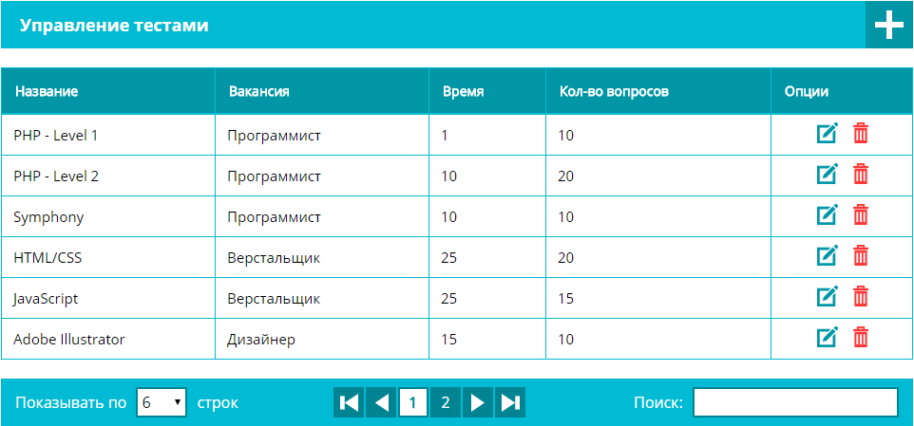

Рисунок 3.32 –Страница «Управление тестами»

При нажатии на кнопку «Добавить» администратор попадает на страницу добавления теста. Страница «Добавить тест» изображена на рисунке 3.33.

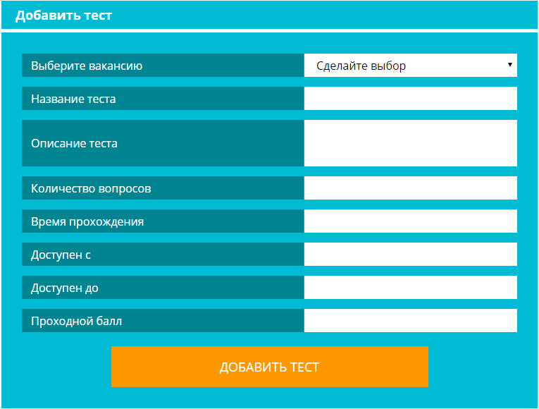

Рисунок 3.33 – Страница «Добавить тест»

При нажатии на кнопку «Редактировать» администратор попадает на страницу редактирования теста. Страница «Редактировать тест» изображена на рисунке 3.34.

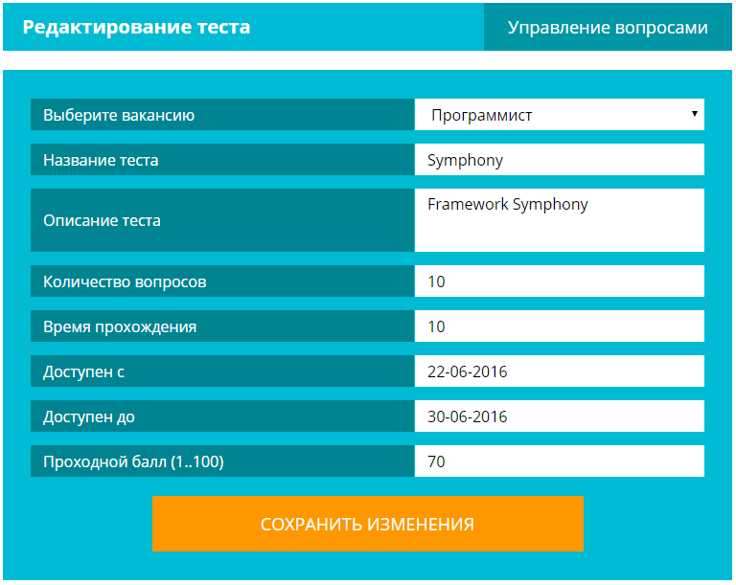

Рисунок 3.34 – Страница «Редактировать тест»

При нажатии на кнопку «Управление вопросами» администратор попадает на страницу с информацией о вопросах в тесте. Есть возможность добавления нового, редактирования, удаления и поиска вопроса. Страница «Управление вопросами» изображена на рисунке 3.35.

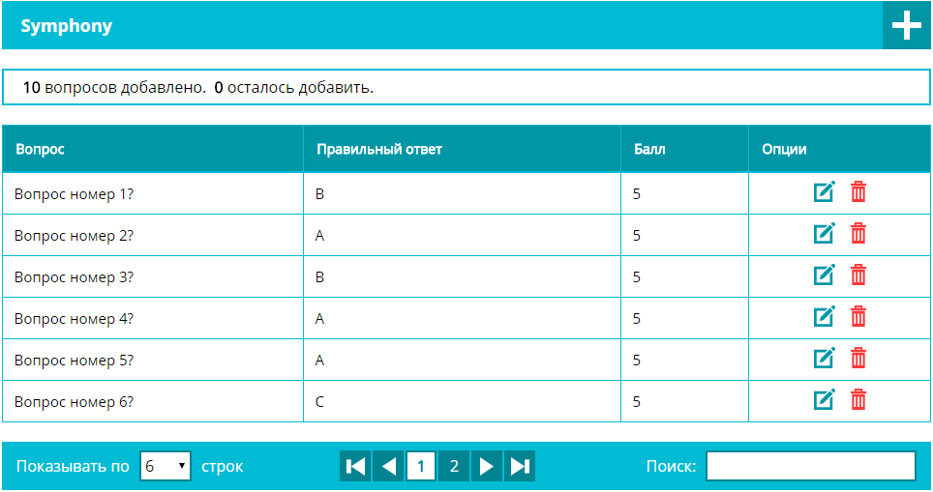

Рисунок 3.35 – Страница «Управление вопросами»

При нажатии на кнопку «Добавить» администратор попадает на страницу добавления вопроса. Страница «Добавить вопрос» изображена на рисунке 3.36.

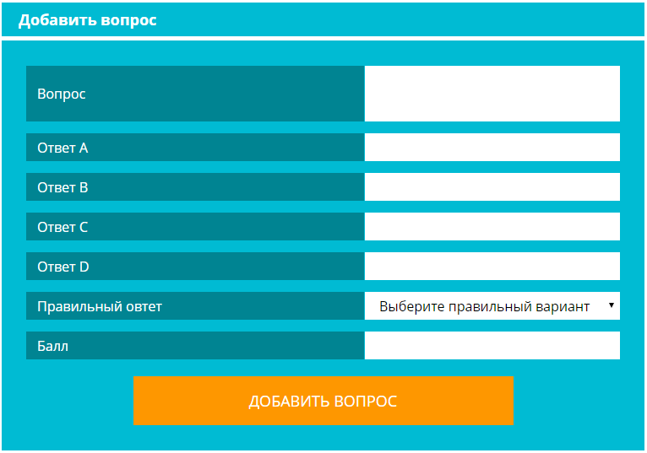

Рисунок 3.36 – Страница «Добавить вопрос»

При нажатии на кнопку «Редактировать» администратор попадает на страницу редактирования вопроса. Страница «Редактировать вопрос» изображена на   
рисунке 3.37.

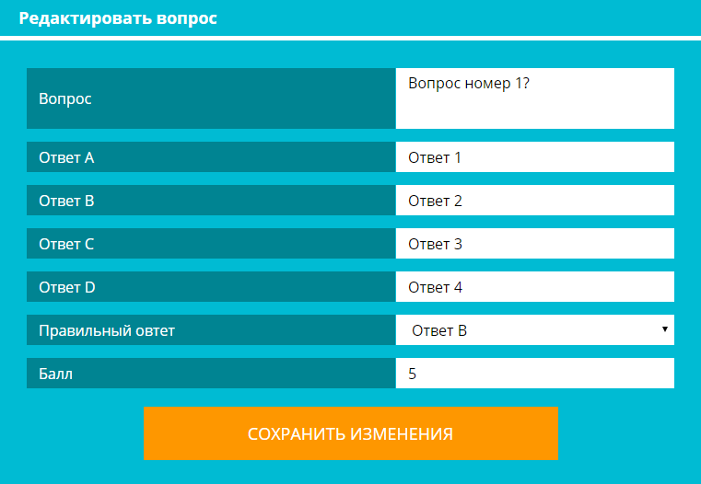

Рисунок 3.37 – Страница «Редактировать вопрос»

После нажатия на кнопку «Управление вакансиями» администратор попадает на страницу с информацией о существующих вакансиях. Есть возможность добавления, редактирования, удаления и поиска вакансии. Страница «Управление вакансиями» изображена на рисунке 3.38.

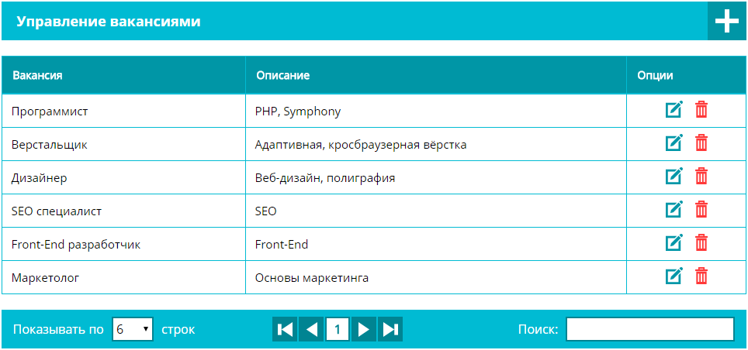

Рисунок 3.38 – Страница «Управление вакансиями»

При нажатии на кнопку «Добавить» администратор попадает на страницу добавления вакансии. Страница «Добавить вакансию» изображена на рисунке 3.39.

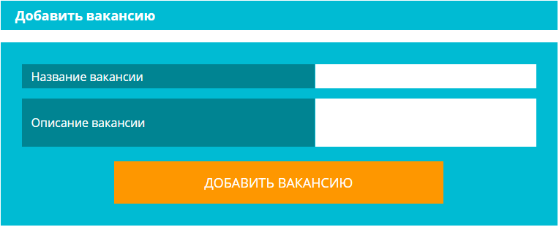

Рисунок 3.39 – Страница «Добавить вопрос»

При нажатии на кнопку «Редактировать» администратор попадает на страницу редактирования вакансии. Эта страница изображена на рисунке 3.40.

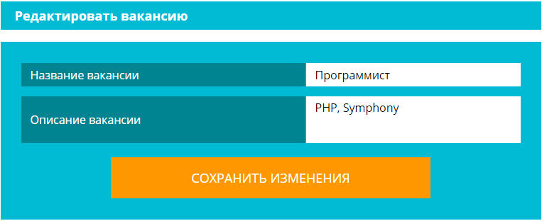

Рисунок 3.40 – Страница «Редактировать вакансию»

После нажатия на кнопку «Просмотр результатов» администратор попадает на страницу с информацией о результатах тестирования. Есть возможность поиска и просмотра подробного отчета по любому из тестов, если его кто-то проходил. Страница «Просмотр результатов» изображена на рисунке 3.41.

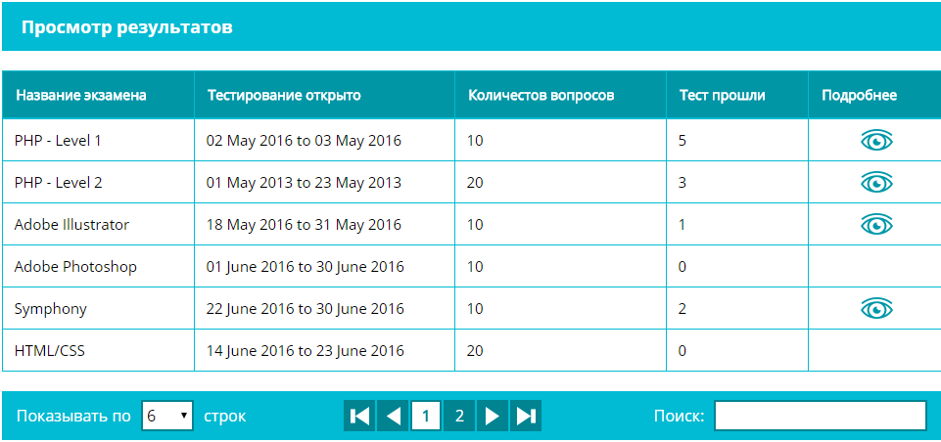

Рисунок 3.41 – Страница «Просмотр результатов»

При нажатии на кнопку «Подробнее» администратор попадает на страницу с подробными результатами по определенному тесту. Эта страница изображена на рисунке 3.42.

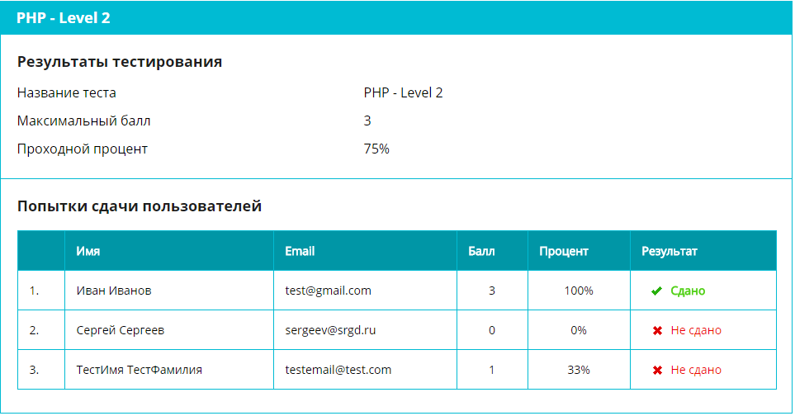

Рисунок 3.42 – Страница «Подробные результаты тестирования»

После нажатия кнопки «Редактировать профиль» администратор попадает на страницу с личной информацией. Администратор может редактировать имя, фамилию, email и логин. Страница «Редактировать профиль» изображена на рисунке 3.43.

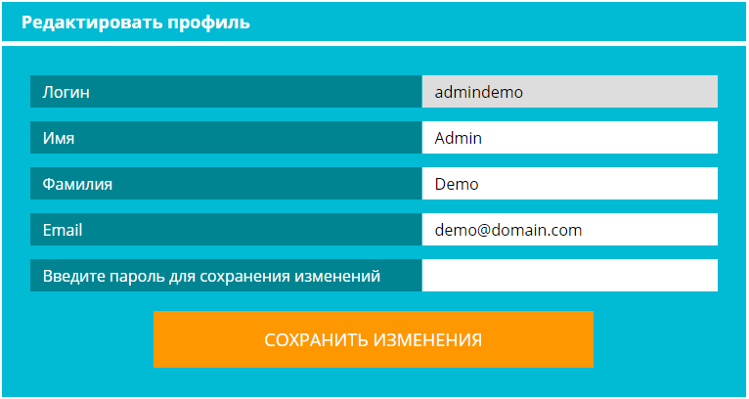

Рисунок 3.43 – Страница «Редактировать профиль»

При нажатии на кнопку «Изменить пароль» администратор попадает на страницу изменения пароля. Страница «Изменить пароль» изображена на рисунке 3.44.

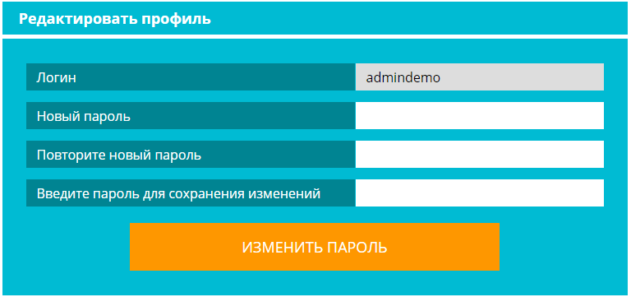

Рисунок 3.44 – Страница «Изменить пароль»

При нажатии на кнопку «Добавить администратора» администратор попадает на страницу с формой для добавления нового администратора. Страница «Добавить администратора» изображена на рисунке 3.45.

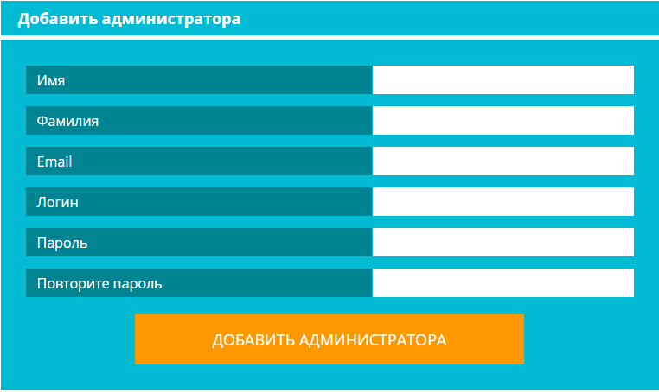

Рисунок 3.45 – Страница «Добавить администратора»

При нажатии на кнопку «Список администраторов» администратор попадает на страницу с информацией о других администраторах. Есть возможность редактирования, удаления и поиска администраторов. Страница «Список администраторов» изображена на рисунке 3.46.

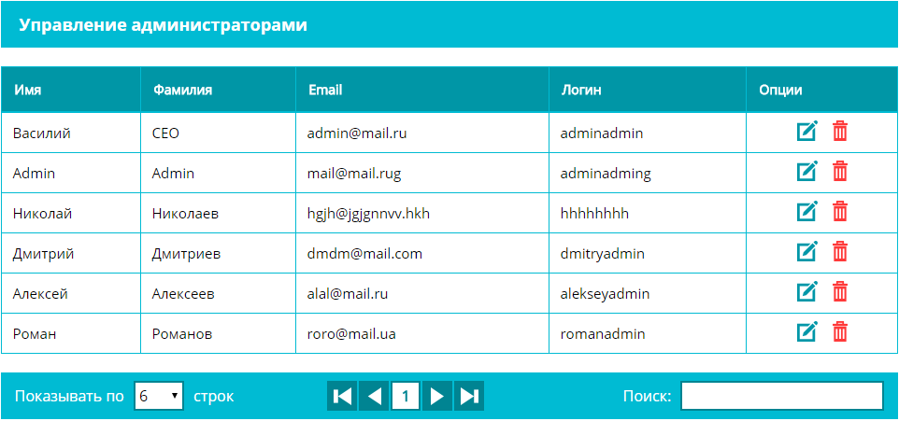

Рисунок 3.46 – Страница «Список администраторов»

После нажатия кнопки «Редактировать» администратор попадает на страницу редактирования аккаунта администратора. Страница «Редактировать аккаунт администратора» изображена на рисунке 3.47.

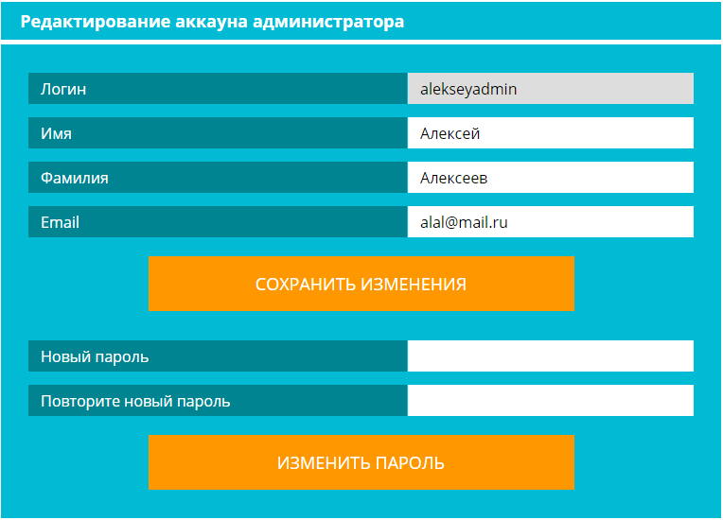

Рисунок 3.47 – Страница «Редактировать аккаунт администратора»

На всех страницах поиск реализован одинаково. Тестирование поиска на примере страницы «Управление тестами» изображено на рисунке 3.48.

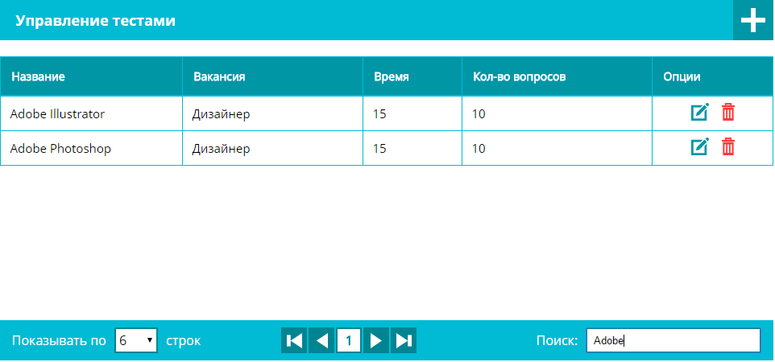

Рисунок 3.48 – Тестирование поиска

На всех страницах удаление реализовано по одинаковому принципу. Процесс удаления на примере удаления вакансии изображен на рисунках 3.49 и 3.50.

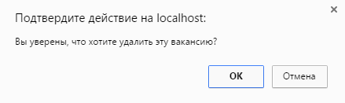

Рисунок 3.49 – Подтверждение удаления

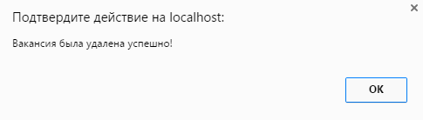

Рисунок 3.50 – Уведомление о успешном удалении

Добавление новых пользователей, администраторов, вакансий, тестов и вопросов реализовано по одинаковому принципу. Уведомление о успешном добавление на примере добавления нового теста изображено на рисунке 3.51.



Рисунок 3.51 – Успешное добавление теста

Если при добавлении пользователя или администратора будет введен логин или email, который уже есть в системе, то будет выведено уведомление об соответствующей ошибке. Ошибка при добавлении администратора представлена рисунке 3.52.



Рисунок 3.52 – Ошибка при добавлении администратора

Редактирование информации о пользователях, администраторах, вакансиях, тестах и вопросах реализовано по одинаковому принципу. Уведомление о успешном редактировании на примере редактирования вопроса изображено на рисунке 3.53.



Рисунок 3.53 – Успешное редактирование вопроса

Если пользователь при редактировании аккаунта введёт неправильный пароль или email, который уже есть в системе, то будет выведено уведомление об соответствующей ошибке. Ошибка при обновлении учетной записи администратора изображена на рисунке 3.54.



Рисунок 3.54 – Ошибка при обновлении учетной записи администратора

# 4 ТЕХНИКО-ЭКОНОМИЧЕСКОЕ ОБОСНОВАНИЕ

## 4.1 Исходные данные для осуществления расчета

В данном дипломном проекте разрабатывается система для регулирования финансовых взаимоотношений группы людей. Данная система обеспечит сокращение затрат и времени на учет и обработку финансовых операций группы пользователей. Также она позволит хранить долги и займы пользователей. И пользователь непосредственно может воздействовать на должника, напомнить ему или подтвердит в приложении, то, что он отдал долг.

Разработка СОД предусматривает проведение всех стадий проектирования, относится ко второй группе сложности, т.к. разработка СОД предусматривает проведение практически всех стадий проектирования.

Последовательность расчетов:

1. Расчет объема функций программного модуля.

2. Расчет полной себестоимости программного продукта.

3. Расчет отпускной цены и чистой прибыли.

## 4.2 Расчет объема функций

Наименование проекта – «Разработка клиентского приложения MoneySpliter для перераспределения финансовых средств между пользователями».

Определение общего объема СОД.

Общий объем СОД (*Vо*) определяется исходя из количества и объема функций, реализуемых программой, по формуле (4.1):

, (4.1)

где *Vо* – общий объем СОД, *Vi* – объем отдельной функции СОД, *n* – общее число функций.

Расчет общего объема СОД (количества строк исходного кода) предполагает определение объема по каждой функции. Чаще всего на стадии технико-экономического обоснования проекта невозможно рассчитать точный объем функций, тогда данный объем может быть получен на основании ориентировочной оценки имеющихся фактических данных по аналогичным проектам, выполненным ранее, или путем применения нормативов по каталогу функций.

Определение уточненного объема СОД.

На основании информации о функциях разрабатываемого СОД по каталогу функций определяется объем функций и общий объем СОД. В зависимости от организационных и технологических условий, в которых разрабатывается СОД, был скорректирован объем на основе экспертных оценок.

Среда разработки СОД – Visual Studio 2017

Уточненный объем СОД (*Vу*) определяется по формуле (4.2):

, (4.2)

где *Vуi* – уточненный объем отдельной функции в строках исходного кода (см. таблицу 4.1).

Таблица 4.1 – Перечень и объем функций программного обеспечения

|  |  |  |  |
| --- | --- | --- | --- |
| Код функции | Наименование (содержание) функции | Объем функции строк исходного кода (LOC) | |
| По каталогу *Vi* | Уточненный *Vуi* |
| 101 | Организация ввода информации | 130 | 110 |
| 102 | Контроль, предварительная обработка и ввод информации | 490 | 450 |
| 107 | Организация ввода-вывода информации в интерактивном режиме | 280 | 300 |
| 109 | Управление вводом/выводом | 1970 | 900 |
| 201 | Генерация структуры базы данных | 3500 | 1200 |
| 202 | Формирование баз данных | 1980 | 300 |
| 206 | Манипулирование данными | 7860 | 2400 |
| 207 | Организация поиска и поиск в базе данных | 4720 | 1290 |
| 506 | Обработка ошибочных и сбойных ситуаций | 1540 | 380 |
| 507 | Обеспечение интерфейса между компонентами | 1680 | 500 |
| 707 | Графический вывод результатов | 420 | 100 |
| ИТОГО | | 24570 | 6930 |

На основании информации о функциях разрабатываемой системы обработки данных объемы некоторых функций были уменьшены и уточненный объем СОД (*Vy*) составил 6930 строки исходного кода (LOC) вместо 24570.

## 4.3 Расчет полной себестоимости ПО

Стоимостная оценка ПО у разработчика предполагает составление сметы затрат, которая включает следующие статьи расходов:

* заработную плату исполнителей (основную – *ЗПо* и дополнительную – *ЗПд*);
* отчисления на социальные нужды (*Рсоц*);
* материальные и комплектующие изделия (*Рм*);
* спецоборудование (*Рс*);
* машинное время (*Рмв*);
* расходы на научные командировки (*Рнк*);
* прочие прямые расходы (*Рпр*);
* накладные расходы (*Рнр*);
* затраты на освоение и сопровождение ПО (*Ро* и *Рсо*).

Полная себестоимость (ПО) разработки системы обработки данных (ПО) рассчитывается как сумма расходов по всем статьям с учетом рыночной стоимости и действующих нормативов организации-разработчика.

Основной статьей расходов на создание ПО является заработная плата проекта (основная и дополнительная) разработчиков (исполнителей) (ЗПо + ЗПд), в число которых принято включать инженеров-программистов, руководителей проекта. системных архитекторов, дизайнеров, разработчиков баз данных, веб-мастеров и других специалистов, необходимых для решения специальных задач в команде.

Расчет заработной платы разработчиков ПО начинается с определения:

* продолжительности времени разработки *Фрв*, которое устанавливается студентом экспертных путем с учетом сложности, новизны ПО и фактически затраченного времени. В данном дипломном проекте   
  *Фрв* = 80 дней;
* количества разработчиков СОД. В данном дипломном проекте будет один разработчик – инженер программист 1 категории.

Заработная плата разработчика определяется как сумма основной и дополнительной заработной платы всех исполнителей.

Основная заработная плата исполнителя определяется по формуле:

*ЗПо = Тст1 р * Тк / 22 * Фрв * Кпр,*  (4.3)

где Тст1 р - месячная тарифная ставка 1 разряда рабочего (с 1 марта 2018 года - 34 белорусских рубля);

*Тк*  - тарифный коэффициент согласно разряду исполнителя;

22 – среднее количество рабочих дней в месяце.

*Фрв* - фонд рабочего времени исполнителя (продолжительность разработки ПО, дни);

*Кпр*  - коэффициент премий, *Кпр*= 1,4.

Тарифный коэффициент инженера-программиста I категории согласно 13 разряду *Тк*  = 3,04. Продолжительность разработки ПО – 80 дня.

Дополнительная заработная плата исполнителя (*Ндоп.зп*) – 20%. Рассчитывается от основной заработной платы по формуле:

*ЗПд = ЗПо * Н доп.зп  / 100* (4.4)

Результаты вычислений внесем в таблицу 4.2.

Таблица 4.2 – Расчет заработной платы

|  |  |  |  |  |  |  |  |  |
| --- | --- | --- | --- | --- | --- | --- | --- | --- |
| Категории работников | Разряд | Тарифный коэффициент *(Тк)* | *Фрв,* дн. | Коэффициент премирования (*Кпр*) | *Ндоп.зп*, % | Заработная плата, бел. руб. | | |
| Основная | Допол-  нительная | Всего |
| Инженер-программист I категории | 13 | 3,04 | 80 | 1,4 | 20 | 34 * 3,04 / 22 * 80 * 1,4 =  526,20 | 526,20*20/100=  105,24 | 526,20+ 105,24=631,44 |
| Итого |  |  |  |  |  | 526,20 | 105,24 | 631,44 |

Таким образом, как видно из таблицы 4.2, заработная плата инженера-программиста составляет 631,44 (бел. руб.).

Отчисления на социальные нужды (*Рсоц*) определяются в соответствии с действующим законодательством по нормативу (34% - отчисления в ФСЗН + 0,6% отчисления по обязательному страхованию):

 (4.5)

Поскольку приобретение спецоборудования не требуется, то данные расходы не будут рассчитываться.

Расходы по статье «Материалы» составляют 3% от *ЗПо.*

Расходы по статье «Машинное время» (*Рмв*) включают оплату машинного времени, необходимого для разработки и отладки ПО. Они определяются в машино-часах по нормативам на 100 строк исходного кода машинного времени.

, (4.6)

где *Цм* – цена 1 машино-часа тыс. руб. (0,7 бел. руб);

*Vo* – уточненный общий объем функций строк исходного кода (LOC);

*Нмв* – норматив расхода машинного времени на отладку 100 строк кода, машино-часов. Принимается в размере 0,8.

Поскольку научные командировки не предусмотрены, данная статья расходов не учитывается.

Расходы по статье «Прочие прямые затраты» (*Рпр*) включают затраты на приобретение специальной научно-технической информации и специальной литературы, рассчитываются по формуле (4.7). Определены в размере 10% от основной заработной платы исполнителей.

, (4.7)

где *Нпр* – норматив прочих затрат.

Затраты по статье «Накладные расходы» (*Рнр*) связаны с содержанием вспомогательных хозяйств, а также с расходами на общехозяйственные нужды. Определяются по нормативу в процентах к основной заработной плате:

, (4.8)

где *Ннр* – норматив накладных расходов, в %. В данном дипломном проекте норматив накладных расходов равен 50%.

Сумма выше перечисленных расходов по статьям на ПО служит исходной базой для расчёта затрат на освоение и сопровождение ПО:

 (4.9)

Затраты на освоение ПО (*Ро*) определяются по установленному нормативу от суммы затрат:

, (4.10)

где *Но* – установленных норматив, %.

В данном дипломном проекте *Но* ­ – принимается равным 10%.

Затраты на сопровождение *Рсо* рассчитываются по формуле (4.11).

, (4.11)

где *Нсо* – норматив затрат на сопровождение.

Норматив затрат на сопровождение определен в размере 10%.

Полная себестоимость (*Сп*) разработки программного продукта рассчитывается как сумма расходов по всем статьям по формуле (4.12):

 (4.12)

Результаты вычислений внесем в таблицу 4.3.

Таблица 4.3 – Расчет себестоимости ПО

|  |  |  |  |  |  |  |  |  |
| --- | --- | --- | --- | --- | --- | --- | --- | --- |
| №  Пп | | Наименование  статей затрат | | Норматив | Расчетная  формула | | | Сумма затрат, руб. |
|
| 1 | | 2 | | 3 | 4 | | | 5 |
| 1 | | Заработная плата, всего | | - | - | | | 631,44 |
| 1.1 | | Основная | | - | - | | | 526,20 |
| 1.2 | | Дополнительная | | - | - | | | 105,24 |
| 2 | | Отчисления на социальные нужды | | 34,6 | 631,44* 34,6 / 100 | | | 218,48 |
| 3 | | Спецоборудование | | Не применялось | | | | - |
| 4 | | Материалы | | 3 | 631,44 * 3/100 | | | 18,94 |
| Продолжение таблицы 4.3 | | | | | | | | |
| №  Пп | | Наименование  статей затрат | | Норматив | Расчетная  формула | | | Сумма затрат, руб. |
| 1 | | 2 | | 3 | 4 | | | 5 |
| 5 | | Машинное время | | - | 0,70* (6930 *0,8/ 100) | | | 38,81 |
| 6 | | Научные командировки | | Не планировались | | | | - |
| 7 | Прочие прямые затраты | | 10 | | | 526,20* 10 / 100 | 52,62 | |
| 8 | Накладные расходы | | 50 | | | 526,20 * 50 / 100 | 263,1 | |
| 9 | Сумма затрат | | - | | | 631,44+  218,48+18,94+  38,81+ 52,62+263,1 | 1223,39 | |
| 10 | Затраты на освоение ПО | | 10 | | | 1223,39* 10 / 100 | 122,34 | |
| 11 | Затраты на сопровождение | | 10 | | | 1223,39* 10 / 100 | 122,34 | |
| 12 | Полная себестоимость | | - | | | 1223,39+  122,34 +  122,34 | 1468,07 | |

Полная себестоимость программного продукта составляет 1468,07 белорусских рублей.

## 4.4 Расчет отпускной цены и чистой прибыли

Для определения цены ПО необходимо рассчитать плановую прибыль.

Плановая прибыль рассчитывается по формуле (4.13):

, (4.13)

где *R* – уровень рентабельности ПО.

В данном дипломном проекте уровень рентабельности принимается   
равным 30%.

После расчета прибыли от реализации определяется прогнозируемая цена ПО без налогов по формуле (4.14):

, (4.14)

где *Сп* – полная себестоимость программного продукта, бел. руб;

*П* – плановая прибыль от реализации ПО, бел. руб.

Отпускная цена (цена реализации) ПО включает налог на добавленную стоимость и рассчитывается по формуле (4.15):

, (4.15)

где *Сп* – полная себестоимость программного продукта, бел. руб;

*П* – плановая прибыль от реализации ПО, бел. руб.

*НДС* – налог на добавленную стоимость, рассчитывается по формуле:

 (4.16)

где *Цп* – прогнозируемая цена, бел. руб;

*НДС* – налог на добавленную стоимость, в настоящее время   
составляет 20%.

Прибыль от реализации ПО за вычетом налога на прибыль (*Пч*) является чистой прибылью, остается организации разработчику и представляет собой экономический эффект от создания нового программного продукта:

, (4.17)

где *П* – плановая прибыль от реализации ПО, бел. руб.

*Нп* – ставка налога на прибыль (в настоящее время 18%).

Все расчеты цены и прибыли по ПО сведены в таблицу 4.4.

Таблица 4.4 – Расчет цены и прибыли по ПО

|  |  |  |  |  |
| --- | --- | --- | --- | --- |
| № пп | Наименование статей затрат | Норматив | Расчетная формула | Сумма затрат, руб. |
|
| 1 | Полная  себестоимость | - | - | 1468,07 |
| 2 | Прибыль | 30 | 1468,07 * 30 / 100 | 440,42 |
| 3 | Прогнозируемая цена | - | 1468,07+ 440,42 | 1908,49 |
| 4 | НДС | 20 | 1908,49* 20 / 100 | 381,70 |
| 5 | Отпускная цена | - | 1908,49 + 381,70 | 2290,18 |
| 6 | Чистая  прибыль | 18 | 440,42* (1 - 18/100) | 361,14 |

Итак, определены основные экономические показатели:

Полная себестоимость 1468,07 бел. руб.

Отпускная цена - 2290,18 бел. руб.

Чистая прибыль - 361,14 бел. руб.

Как видим из приведенных расчётов, данное ПО имеет выгоду и его разрабатывать целесообразно. Оно приносит разработчику чистую прибыль в размере 361,14 бел. руб. Можно сделать вывод о быстрой окупаемости продукта и его конкурентоспособности за счет современного пользовательского интерфейса и использования новейших технологий, т.е. разработка данного продукта приведёт к положительному экономическому эффекту.

# 5 ЭНЕРГО– И РЕСУРСОСБЕРЕЖЕНИЕ

## 5.1 Ресурсосбережение

Ресурсосбережение - это совокупность мер по бережливому и эффективному использованию фактов производства. Обеспечивается посредством использования ресурсосберегающих и энергосберегающих технологий, снижения фондоемкости и материалоемкости продукции, повышения производительности труда, сокращения затрат живого и овеществленного труда, повышения качества продукции, рационального применения труда менеджеров и маркетологов, использования выгод международного разделения труда и др. Способствует росту эффективности экономики, повышению ее конкурентоспособности.

В Республике Беларусь действует межгосударственный стандарт разработанный Межгосударственным Техническим комитетом по стандартизации МТК 111. Настоящий стандарт является основополагающим и устанавливает цель, задачи, объекты, основные принципы, термины и классификацию групп требований рационального использования и экономного расходования материальных ресурсов на всех стадиях жизненного цикла веществ, материалов, изделий, продукции при проведении работ и оказании услуг юридическим и физическим лицам. Целью стандартизации в области ресурсосбережения является создание организационно-методической и нормативной основы, необходимой и достаточной для проведения государственной технической политики, направленной на снижение ресурсоемкости получаемого дохода без ухудшения условий экономического развития страны при безусловном обеспечении высоких потребительских свойств продукции.

Требования ресурсосбережения подразделяют на три группы:

* требования ресурсосодержания, определяющие совершенство процессов, продукции, работ и услуг, например, по составу и количеству использованных материалов, массе, габаритам, объему изделия;
* требования ресурсоемкости (по технологичности), определяющие возможность достижения оптимальных затрат ресурсов при изготовлении, ремонте и утилизации продукции, а также выполнении различных работ и оказании услуг с учетом требований экологической безопасности;
* требования ресурсоэкономичности изделия, определяющие возможность достижения оптимальных затрат ресурсов при эксплуатации, ремонте и утилизации продукции, а также при выполнении работ и оказании услуг.

Указанные группы требований взаимосвязаны при:

* разработке продукции, планировании работ и услуг (устанавливают проектные требования ресурсосодержания и ресурсоэкономичности, рекомендации по ресурсоемкости);
* изготовлении продукции, выполнении работ и оказании услуг (устанавливают уточненные (контрольные) требования ресурсоемкости (по технологичности));
* эксплуатации продукции, выполнении работ и оказании услуг (устанавливают уточненные (контрольные) требования ресурсоэкономичности и ресурсоемкости));
* утилизации продукции (устанавливают требования ресурсоемкости и ресурсоэкономичности).

## 5.2 Энергосбережение

Энергосбережение (экономия энергии) — реализация правовых, организационных, научных, производственных, технических и экономических мер, направленных на эффективное (рациональное) использование (и экономное расходование) топливно-энергетических ресурсов и на вовлечение в хозяйственный оборот возобновляемых источников энергии. Энергосбережение — важная задача по сохранению природных ресурсов.

В целях укрепления экономической безопасности государства 14 июня 2007 года Президентом Республики Беларусь подписана Директива № 3 «Экономия и бережливость - главные факторы экономической безопасности государства».

Государственное регулирование в области энергосбережения и повышения энергетической эффективности осуществляется путем установления:

* требований к обороту отдельных товаров, функциональное назначение которых предполагает использование энергетических ресурсов;
* запретов или ограничений производства и оборота в Республике Беларусь товаров, имеющих низкую энергетическую эффективность, при условии наличия в обороте или введения в оборот аналогичных по цели использования товаров, имеющих высокую энергетическую эффективность, в количестве, удовлетворяющем спрос потребителей;
* обязанности по учету используемых энергетических ресурсов;
* требований энергетической эффективности зданий, строений, сооружений;
* обязанности проведения обязательного энергетического обследования;
* требований к энергетическому паспорту;
* обязанности проведения мероприятий по энергосбережению и повышению энергетической эффективности в отношении общего имущества собственников помещений в многоквартирном доме;
* требований энергетической эффективности товаров, работ, услуг, размещение заказов на которые осуществляется для государственных или муниципальных нужд;
* требований к региональным, муниципальным программам в области энергосбережения и повышения энергетической эффективности;
* требований к программам в области энергосбережения и повышения энергетической эффективности организаций с участием государства или городского образования и организаций, осуществляющих регулируемые виды деятельности;
* основ функционирования государственной информационной системы в области энергосбережения и повышения энергетической эффективности;
* обязанности распространения информации в области энергосбережения и повышения энергетической эффективности;
* обязанности реализации информационных программ и образовательных программ в области энергосбережения и повышения энергетической эффективности.

# ЗАКЛЮЧЕНИЕ

В данном проекте представлены результаты создания модулей, которые помогают реализовывать планы и задачи.

В процессе дипломного проектирования выполнена следующая работа:

Изучен объект автоматизации и сформулирована постановка задачи на создание программной системы (приложение А).

Определена структура системы и спроектировано информационное и программное обеспечение, обозначена структура интерфейса для пользователей системы.

Выбраны инструментальные средства для реализации компонентов системы, реализована система и проведены испытания.

Разработан комплект документации для системы:

- описание применения (приложение Б);

- инструкция по установке и проверке (приложение В);

- текст программы (приложение Г).

Выполнено технико-экономическое обоснование, в рамках которого определена экономическая эффективность системы. Оно приносит разработчику чистую прибыль в размере 361,14 бел. руб.

Рассмотрены методы энерго и ресурсосбережения.

В настоящее время система находится на стадии опытной эксплуатации.

Список сокращений

БД – база данных

БрГТУ – Брестский государственный технический университет

ГОСТ – государственный стандарт

ОА – объект автоматизации

ООО – общество с ограниченной ответственностью

ОС – операционная система

ПИ – пользовательский интерфейс

ПО – программное обеспечение

ПрО – предметная область

СОД – средство обработки данных

СУБД – система управления базами данных

УО – учреждение образования

CSS – Cascading Style Sheets

HTML – HyperText Markup Language

PHP – Personal Home Page Tools (Hypertext Preprocessor)

Список Литературы

1. W3schools – обучающие документы по языкам web-разработки. Режим доступа: http://www.w3schools.com/, 06.05.2016
2. Пьюривал, С. Основы разработки веб-приложений / С. Пьюривал - СПб.: Питер, 2014.
3. ЕСПД. ГОСТ 2.105-95. Общие требования к текстовым документам.
4. ЕСПД. Текст программы. ГОСТ 19.401-1978.
5. Хансен, Г. Базы данных. Разработка и управление. / Г. Хансен – М.: Бином, 2001.
6. Роббинс, Д. HTML5. Карманный справочник / Д. Роббинс – М.:Вильямс, 2015.
7. Мейер, Э. CSS. Карманный справочник / Э. Мейер – М.:Вильямс, 2016.
8. Флэнаган, Д. JavaScript. Подробное руководство / Д. Флэнаган – СПб.: Символ, 2012.
9. Локхард, Д. Современный PHP. Новые возможности и передовой опыт / Д. Локхард – М.: ДМК, 2016.
10. Маклафлин, Г. PHP и MySQL. Исчерпывающее руководство / Г. Маклафлин – СПб.: Питер, 2014.
11. Самылкина, Н. Н. Современные средства оценивание результатов обучения. / Н. Н. Самылкина – М.: БИНОМ, 2007.